# OSI 7层模型和TCP/IP 4层模型

## 2者对比

参考：

1. 《王道计网2019》1.2.3
2. <https://blog.csdn.net/qq_39521554/article/details/79894501>

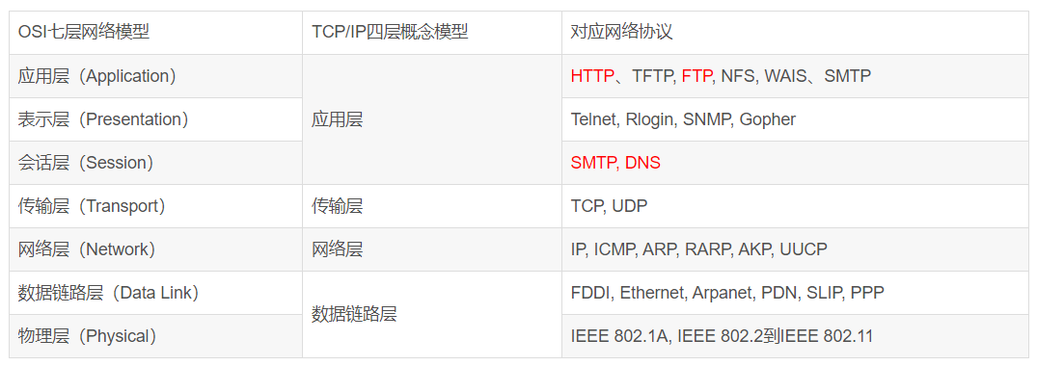

## 各层数据的单位

### 【1】 OSI 7层模型

<https://blog.csdn.net/weixin_47187147/article/details/125192546>

<https://www.jianshu.com/p/f71cbd3d02aa>

• 比特流（bit）：物理层/一层。

• 数据帧（frame）：数据链路层/二层。

• 数据包/报文分组（packet）：网络层/三层。

• 数据报（datagram）：传输层 UDP/四层。

• 数据段（segment）：传输层 TCP/四层。

• 消息/报文（message）：三层以上，通常指应用层/七层。

#### 数据包：Packet

<https://zh.wikipedia.org/zh-hans/%E7%B6%B2%E8%B7%AF%E5%B0%81%E5%8C%85>

<https://www.baeldung.com/cs/networking-packet-fragment-frame-datagram-segment>

<https://www.oreilly.com/library/view/internet-core-protocols/1565925726/ch02s01s01.html>

在网络层中的传输单元（例如IP）：一个Datagram可能被封装成一个或几个Packets，在数据链路层中传输。

## 各层功能

### OSI 7层模型

#### 应用层

参考：享学vip2期-okhttp课1的2:49:09

作用：定义数据格式。

常见协议：http，websocket

# DNS

## 解析流程

## 机制

### 【1】 缓存（cache）

#### 是什么

参考：《王道-2019计网》P246

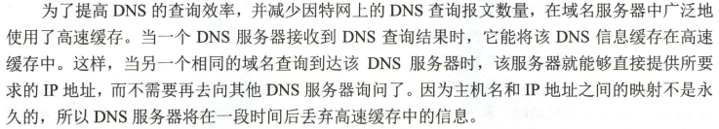

#### 《2》 不同dns缓存

参考： <https://blog.csdn.net/yonggeit/article/details/88175022>

#### 《3》 Ttl值

参考：<https://www.cnblogs.com/bonelee/p/7305676.html>

### 【2】 负载均衡

参考：<https://www.jianshu.com/p/fc5abf151043>

## LocalDns（本地域名服务器）

### 【1】 是什么

参考：《王道-2019计网》P246

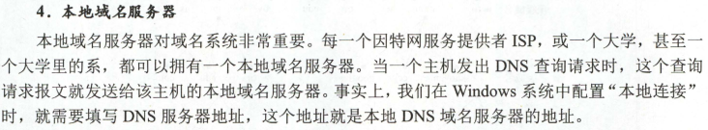

### 【2】 作用

参考：《王道-2019计网》P246

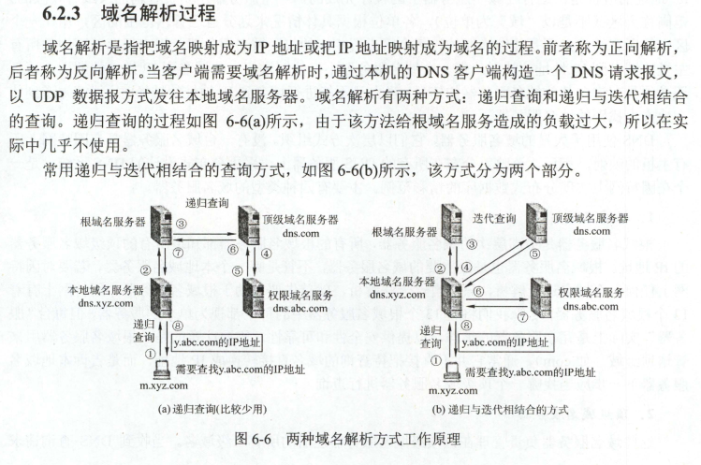

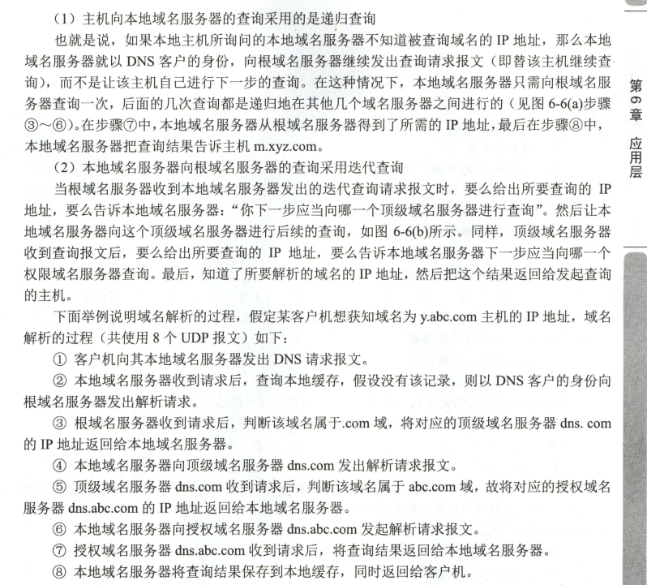

## HttpDns

### 是什么

参考：<http://www.linkedkeeper.com/detail/blog.action?bid=171>

#### 《1》 版本一

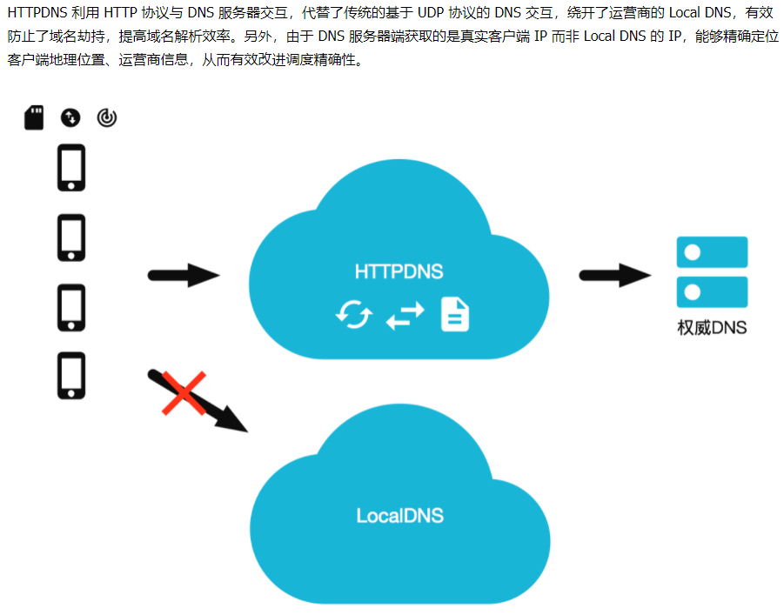

#### 《2》 版本二

HTTPDNS不走传统的DNS解析，而是自己搭建基于HTTP协议的DNS服务器集群，分布多个地点和多地运营商，当客户端需要DNS解析的时候，就通过HTTP协议进行请求这个服务器集群。到就近的地址。  
而使用HTTPDNS的往往是手机应用，需要在手机端嵌入支持HTTPDNS的客户端SDK。  
在客户端的SDK里动态请求服务端，获取HTTPDNS的服务器列表。缓存到本地，随着不断域名解析，SDK也会在本地缓存DNS域名解析的结果。  
当应用要访问一个地址时，先看下是否有缓存（这个缓存时手机应用自己做的，不走运营商的缓存，所以如何更新，何时更新全在自己的掌控之中）如果本地没有缓存，那就请求 HTTPDNS的服务器吧。而手机客户端当然知道手机在哪个运营商，在哪个地址，由于是直接的HTTP通信，HTTPDNS也能更好的返回结果信息，更好的做到全局负载均衡。

|  |
| --- |
| curl 'https://dns.google.com/resolve?name=www.qq.com&type=A&dnssec=true&ecs=112.12.1.1' -s |jq  {  "Status": 0,  "TC": false,  "RD": true,  "RA": true,  "AD": false,  "CD": false,  "Question": [  {  "name": "www.qq.com.",  "type": 1  }  ],  "Answer": [  {  "name": "www.qq.com.",  "type": 5,  "TTL": 203,  "data": "news.qq.com.edgekey.net."  },  {  "name": "news.qq.com.edgekey.net.",  "type": 5,  "TTL": 21109,  "data": "e6156.dscf.akamaiedge.net."  },  {  "name": "e6156.dscf.akamaiedge.net.",  "type": 1,  "TTL": 17,  "data": "23.198.121.20"  }  ]  } |

#### 《3》 版本三

参考：https://www.cnblogs.com/plokmju/p/okhttp_httpdns.html

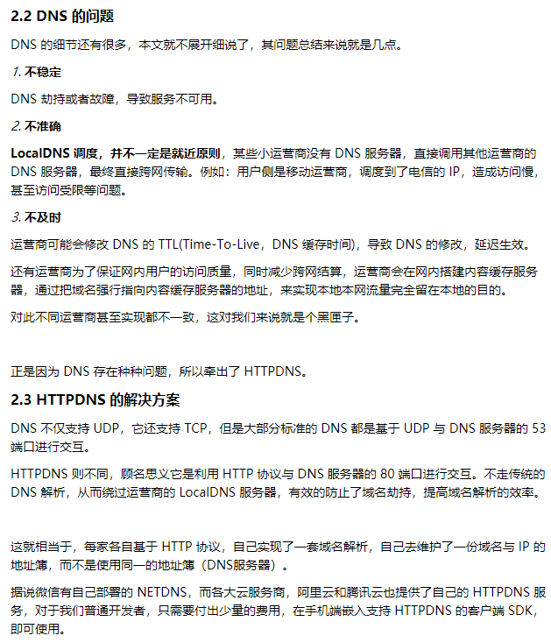

### 【2】 工作模式

参考：<https://www.cnblogs.com/jimmyhe/p/11279762.html>

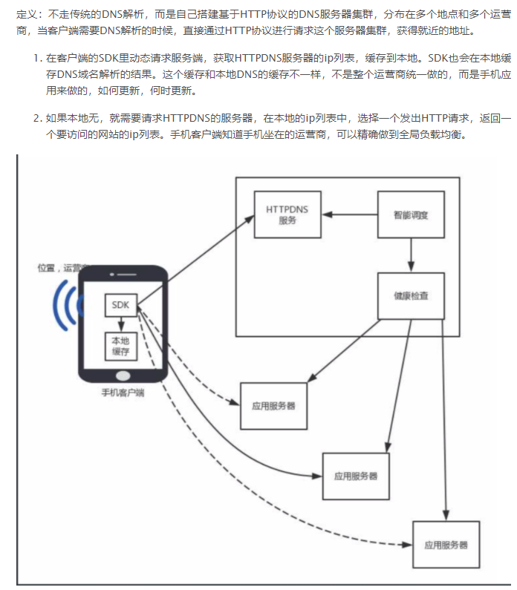

### 【3】 OkHttp接入HTTPDNS

参考：https://www.cnblogs.com/plokmju/p/okhttp_httpdns.html

#### 拦截器接入

#### OKHttp标准API接入

# 二、 URI，URL和URN

### （1） URI<uniform resource identifier>：统一资源标识符/标志符

参考：

1. 主：<https://en.wikipedia.org/wiki/Uniform_Resource_Identifier>
2. 辅：

<https://zh.wikipedia.org/wiki/%E7%BB%9F%E4%B8%80%E8%B5%84%E6%BA%90%E6%A0%87%E5%BF%97%E7%AC%A6>

<https://cloud.tencent.com/developer/article/1659354>【以前的整理】

#### **是什么**

##### 参1：<https://cloud.tencent.com/developer/article/1659354>

**《1》 用来唯一的标识一个资源。**

《2》 Web上可用的每种资源如HTML文档、图像、视频片段、程序等都由一个URI来定位。

##### 参2：

<https://zh.wikipedia.org/wiki/%E7%BB%9F%E4%B8%80%E8%B5%84%E6%BA%90%E6%A0%87%E5%BF%97%E7%AC%A6>

**统一资源标志符**（英語：**U**niform **R**esource **I**dentifier，縮寫：**URI**）在[電腦](https://zh.wikipedia.org/wiki/%E9%9B%BB%E8%85%A6)术语中是用于[标志](https://zh.wikipedia.org/wiki/%E6%A0%87%E5%BF%97)某一[互联网](https://zh.wikipedia.org/wiki/%E4%BA%92%E8%81%94%E7%BD%91)[资源](https://zh.wikipedia.org/wiki/%E8%B5%84%E6%BA%90)名称的[字符串](https://zh.wikipedia.org/wiki/%E5%AD%97%E7%AC%A6%E4%B8%B2)。

该种标志允许用户对网络中（一般指[万维网](https://zh.wikipedia.org/wiki/%E4%B8%87%E7%BB%B4%E7%BD%91)）的资源通过特定的[协议](https://zh.wikipedia.org/wiki/%E7%B6%B2%E7%B5%A1%E5%82%B3%E8%BC%B8%E5%8D%94%E8%AD%B0)进行交互操作。

#### 语法

<https://en.wikipedia.org/wiki/Uniform_Resource_Identifier#Syntax>

同下面的“URL通用语法”

### （2） URL<uniform resource locator>：统一资源定位器/定位符

参考：

1. 主：<https://en.wikipedia.org/wiki/URL>
2. 辅：

<https://zh.wikipedia.org/wiki/%E7%BB%9F%E4%B8%80%E8%B5%84%E6%BA%90%E5%AE%9A%E4%BD%8D%E7%AC%A6>

<https://cloud.tencent.com/developer/article/1659354> 【以前的整理】

#### 【1】 是什么

##### 参1：<https://en.wikipedia.org/wiki/URL>

A **Uniform Resource Locator** (**URL**), colloquially termed a **web address**,[[1]](https://en.wikipedia.org/wiki/URL#cite_note-FOOTNOTEW3C2009-1) is a reference to a [web resource](https://en.wikipedia.org/wiki/Web_resource) that specifies its location on a [computer network](https://en.wikipedia.org/wiki/Computer_network) and a mechanism for retrieving it. A URL is a specific type of [Uniform Resource Identifier](https://en.wikipedia.org/wiki/Uniform_Resource_Identifier) (URI),[[2]](https://en.wikipedia.org/wiki/URL#cite_note-2)[[3]](https://en.wikipedia.org/wiki/URL#cite_note-FOOTNOTERFC_39862005-3) although many people use the two terms interchangeably.[[4]](https://en.wikipedia.org/wiki/URL#cite_note-FOOTNOTEJoint_W3C/IETF_URI_Planning_Interest_Group2002-4)[[a]](https://en.wikipedia.org/wiki/URL#cite_note-7) URLs occur most commonly to reference [web pages](https://en.wikipedia.org/wiki/Web_page) ([HTTP](https://en.wikipedia.org/wiki/Hypertext_Transfer_Protocol)) but are also used for file transfer ([FTP](https://en.wikipedia.org/wiki/File_Transfer_Protocol)), email ([mailto](https://en.wikipedia.org/wiki/Mailto)), database access ([JDBC](https://en.wikipedia.org/wiki/Java_Database_Connectivity)), and many other applications.：统一资源定位符(URL)，通俗地称为web地址，是对web资源的引用，它指定了其在计算机网络中的位置以及检索它的机制。URL是统一资源标识符(URI)的一种特定类型，尽管许多人将这两个术语互换使用。url最常用于引用网页(HTTP)，但也用于文件传输(FTP)、电子邮件(mailto)、数据库访问(JDBC)和许多其他应用程序。

Most [web browsers](https://en.wikipedia.org/wiki/Web_browser) display the URL of a web page above the page in an [address bar](https://en.wikipedia.org/wiki/Address_bar). A typical URL could have the form http://www.example.com/index.html, which indicates a protocol (http), a [hostname](https://en.wikipedia.org/wiki/Hostname) (www.example.com), and a file name (index.html).：大多数浏览器会在地址栏的上方显示网页的URL地址。典型的URL形式为http://www.example.com/index.html，表示协议(http)、主机名(www.example.com)和文件名(index.html)。

##### 参2：

<https://zh.wikipedia.org/wiki/%E7%BB%9F%E4%B8%80%E8%B5%84%E6%BA%90%E5%AE%9A%E4%BD%8D%E7%AC%A6>

**统一资源定位符**（英語：**U**niform **R**esource **L**ocator，缩写：**URL**，或称**统一資源定位器**、**定位地址**、**URL地址**[[1]](https://zh.wikipedia.org/wiki/%E7%BB%9F%E4%B8%80%E8%B5%84%E6%BA%90%E5%AE%9A%E4%BD%8D%E7%AC%A6#cite_note-1)）俗称网页地址，简称**网址**，是[因特网](https://zh.wikipedia.org/wiki/%E5%9B%A0%E7%89%B9%E7%BD%91)上标准的资源的地址（Address），如同在網路上的門牌。它最初是由[蒂姆·伯纳斯-李](https://zh.wikipedia.org/wiki/%E8%92%82%E5%A7%86%C2%B7%E4%BC%AF%E7%BA%B3%E6%96%AF-%E6%9D%8E)发明用来作为[万维网](https://zh.wikipedia.org/wiki/%E4%B8%87%E7%BB%B4%E7%BD%91)的地址，现在它已经被[万维网联盟](https://zh.wikipedia.org/wiki/%E4%B8%87%E7%BB%B4%E7%BD%91%E8%81%94%E7%9B%9F)编制为因特网标准[RFC 1738](https://tools.ietf.org/html/rfc1738)。

##### 参3：

通俗地说， URL 是 Internet 上用来描述信息资源的字符串，主要用在各种 www 客户程序和服务器程序上。采用URL可以用一种统一的格式来描述各种信息资源，包括文件、服务器的地址和目录等。

#### 【2】 和URI的关系

#### 【3】 语法

##### 《1》 通用语法

<https://en.wikipedia.org/wiki/URL>

<https://baike.baidu.com/item/URL%E6%A0%BC%E5%BC%8F/10056474>

<https://juejin.cn/post/6844903763057049613>

Every HTTP URL conforms to the syntax of a generic URI. The *URI generic syntax* consists of a hierarchical sequence of five *components*: 每个HTTP URL都符合通用URI的语法。URI通用语法由五个组件组成的层次序列组成：

URI = scheme ":" ["//" authority] path ["?" query] ["#" fragment]

where the authority component divides into three *subcomponents*（其中权限组件分为三个子组件）:

authority = [userinfo "@"] host [":" port]

注：上面带方括号[]的为可选项

###### scheme/protocol：协议

指定使用的传输协议，下表列出 protocol 属性的有效方案名称。 最常用的是[HTTP协议](https://baike.baidu.com/item/HTTP%E5%8D%8F%E8%AE%AE)，它也是WWW中应用最广的协议。

file 资源是本地计算机上的文件。格式file:///，注意后边应是三个斜杠。

ftp 通过 FTP访问资源。格式 FTP://

gopher 通过 Gopher 协议访问该资源。

http 通过 HTTP 访问该资源。 格式 HTTP://

https 通过安全的 HTTPS 访问该资源。 格式 HTTPS://

mailto 资源为电子邮件地址，通过 SMTP 访问。 格式 mailto:

MMS 通过 支持MMS（[流媒体](https://baike.baidu.com/item/%E6%B5%81%E5%AA%92%E4%BD%93)）协议的播放该资源。（代表软件：Windows Media Player）格式 MMS://

ed2k 通过 支持ed2k（专用下载链接）协议的P2P软件访问该资源。（代表软件：[电驴](https://baike.baidu.com/item/%E7%94%B5%E9%A9%B4)） 格式 ed2k://

Flashget 通过 支持Flashget:（专用下载链接）协议的P2P软件访问该资源。（代表软件：快车） 格式 Flashget://

thunder 通过 支持thunder（专用下载链接）协议的P2P软件访问该资源。（代表软件：[迅雷](https://baike.baidu.com/item/%E8%BF%85%E9%9B%B7)） 格式 thunder://

news 通过 NNTP 访问该资源。

###### authority：权限

An optional **authority** component preceded by two slashes (//), comprising:

1. userinfo

<https://en.wikipedia.org/wiki/URL>

An optional **userinfo** subcomponent that may consist of a [user name](https://en.wikipedia.org/wiki/User_(computing)) and an optional [password](https://en.wikipedia.org/wiki/Password) preceded by a colon (:), followed by an at symbol (@).

<https://baike.baidu.com/item/URL%E6%A0%BC%E5%BC%8F/10056474>

有时，在主机名前也可以包含连接到服务器所需的用户名和密码（格式：username:password@hostname）。

1. host：主机

<https://en.wikipedia.org/wiki/URL>

A **host** subcomponent, consisting of either a registered name (including but not limited to a [hostname](https://en.wikipedia.org/wiki/Hostname)) or an [IP address](https://en.wikipedia.org/wiki/IP_address). [IPv4](https://en.wikipedia.org/wiki/IPv4) addresses must be in [dot-decimal notation](https://en.wikipedia.org/wiki/Dot-decimal_notation), and [IPv6](https://en.wikipedia.org/wiki/IPv6) addresses must be enclosed in brackets ([]).

<https://baike.baidu.com/item/URL%E6%A0%BC%E5%BC%8F/10056474>

是指存放资源的服务器的[域名系统](https://baike.baidu.com/item/%E5%9F%9F%E5%90%8D%E7%B3%BB%E7%BB%9F)(DNS) 主机名或 IP 地址。

1. port：端口

<https://en.wikipedia.org/wiki/URL>

An optional **port** subcomponent preceded by a colon (:).

<https://baike.baidu.com/item/URL%E6%A0%BC%E5%BC%8F/10056474>

整数，可选，省略时使用方案的默认端口，各种[传输协议](https://baike.baidu.com/item/%E4%BC%A0%E8%BE%93%E5%8D%8F%E8%AE%AE)都有默认的端口号，如http的默认端口为80。如果输入时省略，则使用默认端口号。有时候出于安全或其他考虑，可以在服务器上对端口进行重定义，即采用非标准端口号，此时，URL中就不能省略端口号这一项。

###### path：路径

由零或多个“/”符号隔开的字符串，一般用来表示主机上的一个目录或文件地址。

###### query：查询（参数）

<https://en.wikipedia.org/wiki/URL>

An optional **query** component preceded by a question mark (?), containing a [query string](https://en.wikipedia.org/wiki/Query_string) of non-hierarchical data. Its syntax is not well defined, but by convention is most often a sequence of [attribute–value pairs](https://en.wikipedia.org/wiki/Attribute%E2%80%93value_pair) separated by a [delimiter](https://en.wikipedia.org/wiki/Delimiter).

|  |  |
| --- | --- |
| **Query delimiter** | **Example** |
| Ampersand (&) | key1=value1&key2=value2 |
| Semicolon (;)[[d]](https://en.wikipedia.org/wiki/URL#cite_note-22) | key1=value1;key2=value2 |

<https://baike.baidu.com/item/URL%E6%A0%BC%E5%BC%8F/10056474>

可选，用于给[动态网页](https://baike.baidu.com/item/%E5%8A%A8%E6%80%81%E7%BD%91%E9%A1%B5)（如使用CGI、ISAPI、PHP/JSP/ASP/ASP.NET等技术制作的网页）传递参数，可有多个参数，用“&”符号隔开，每个参数的名和值用“=”符号隔开。

###### fragment：片段

<https://en.wikipedia.org/wiki/URL>

An optional **fragment** component preceded by a [hash](https://en.wikipedia.org/wiki/Number_sign) (#). The fragment contains a [fragment identifier](https://en.wikipedia.org/wiki/Fragment_identifier) providing direction to a secondary resource, such as a section heading in an article identified by the remainder of the URI. When the primary resource is an [HTML](https://en.wikipedia.org/wiki/HTML) document, the fragment is often an [id attribute](https://en.wikipedia.org/wiki/HTML#Attributes) of a specific element, and web browsers will scroll this element into view.：前面有一个散列(#)的可选片段组件。片段包含一个片段标识符，为次级资源提供方位，例如由URI剩余部分标识的文章中的节标题。当主要资源是HTML文档时，片段通常是一个特定元素的id属性，web浏览器将滚动这个元素到视图中。

<https://baike.baidu.com/item/URL%E6%A0%BC%E5%BC%8F/10056474>

字符串，用于指定网络资源中的片段。例如一个网页中有多个名词解释，可使用fragment直接定位到某一名词解释。

<https://juejin.cn/post/6844903763057049613>

**注意： #后面的东西都不会从客户端传到服务器。**

在地址栏中改变 # 后的字符串时，页面并不会刷新，但是会出发 hashchange 事件，很多前端路由的 hash 模式就是根据这种特性实现的。而改变出了frag(hash)之外的东西都会导致浏览器刷新，因为此时相当于向服务器发出了一个新的请求。

###### 注1：

<https://juejin.cn/post/6844903763057049613>

**从上面的语法我们可以看出至少 :/@;?# 都是敏感字符，所以在其他参数中不能包含这些字符，如果含有敏感字符或者特殊字符，就需要使用对应的转义字符，否则可能会发生不可预料的结果。** 在开发过程中，容易在查询参数中含有 敏感字符，所以查询字符串的值一般都需要使用 encodeURIComponent进行编码。

##### 《2》 不同协议示例

<https://juejin.cn/post/6844903763057049613>

<https://en.wikipedia.org/wiki/Uniform_Resource_Identifier#Design>

###### http（s）

例1：<https://juejin.cn/post/6844903763057049613>

|  |
| --- |
| http://test.com:8080/user/index.html?id=1&nickName=test#list |

在浏览器中被解析后的格式为：

|  |
| --- |
| {  protocol: 'http:', // 协议  host: 'test.com:8080', // 主机名或域名，带端口号  hostname: 'test.com', // 主机名或域名，不带端口号  port: '8080', // 端口号，http默认80，https默认443  path: '/user/index.html', // 路径  query: '?id=1&nickName=test'， // 查询字符串  hash: '#list', //片段或者哈希  } |

例2：<https://en.wikipedia.org/wiki/Uniform_Resource_Identifier#Design>

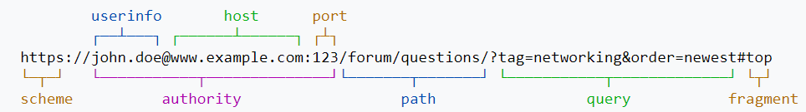

###### file

<https://juejin.cn/post/6844903763057049613>

该协议常见于本地文件于浏览器中打开的场景，也可能是网络文件系统或者其他一些文件共享系统。

<https://baike.baidu.com/item/URL%E6%A0%BC%E5%BC%8F/10056474>

file 资源是本地计算机上的文件。格式file:///，注意后边应是三个斜杠。

#### 【3】 实例

##### 例1：

<http://columbus.os.adc.com/bugList/list?bugId=2123809&client_id=100000&expire_time=1658723496415&msgShowStyle=31&new_client=1&projectId=103271&tt_lang=zh-CN&tt_zone=%2B8>

原本url是【无多语言适配】：



现在改成【适配多语言】：

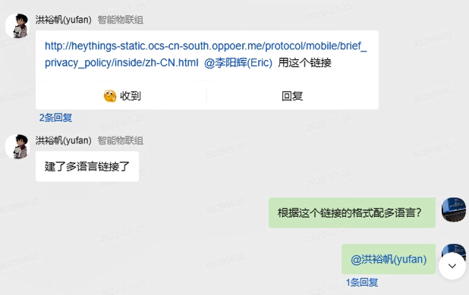

##### 例2：

见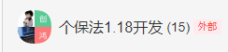的聊天记录。

##### 例3：

见

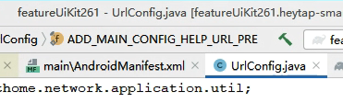里面有很多url常量

### （3） URN<Uniform Resource Name>：统一资源名称

参考：

1. 主：<https://en.wikipedia.org/wiki/Uniform_Resource_Name>
2. 辅：

<https://zh.wikipedia.org/wiki/%E7%BB%9F%E4%B8%80%E8%B5%84%E6%BA%90%E5%90%8D%E7%A7%B0>

### 三者的关系

#### **URI,URL和URN的关系**

##### 参1：

<https://zh.wikipedia.org/wiki/%E7%BB%9F%E4%B8%80%E8%B5%84%E6%BA%90%E6%A0%87%E5%BF%97%E7%AC%A6>

URI的最常见的形式是[统一资源定位符](https://zh.wikipedia.org/wiki/%E7%BB%9F%E4%B8%80%E8%B5%84%E6%BA%90%E5%AE%9A%E4%BD%8D%E7%AC%A6)（URL），经常指定为非正式的网址。更罕见的用法是[统一资源名称](https://zh.wikipedia.org/wiki/%E7%BB%9F%E4%B8%80%E8%B5%84%E6%BA%90%E5%90%8D%E7%A7%B0)（URN），其目的是通过提供一种途径。用于在特定的[命名空间](https://zh.wikipedia.org/wiki/%E5%91%BD%E5%90%8D%E7%A9%BA%E9%97%B4)资源的标志，以补充网址。

URI可被视为定位符（URL），名称（URN）或两者兼备。[统一资源名](https://zh.wikipedia.org/wiki/%E7%BB%9F%E4%B8%80%E8%B5%84%E6%BA%90%E5%90%8D)（URN）如同一个人的名称，而[统一资源定位符](https://zh.wikipedia.org/wiki/%E7%BB%9F%E4%B8%80%E8%B5%84%E6%BA%90%E5%AE%9A%E4%BD%8D%E7%AC%A6)（URL）代表一个人的住址。换言之，URN定义某事物的身份，而URL提供查找该事物的方法。

用于标志唯一书目的[ISBN](https://zh.wikipedia.org/wiki/ISBN)系统是一个典型的URN使用范例。例如，[ISBN 0-486-27557-4](https://zh.wikipedia.org/wiki/Special:%E7%BD%91%E7%BB%9C%E4%B9%A6%E6%BA%90/0486275574)无二义性地标志出莎士比亚的戏剧《[罗密欧与朱丽叶](https://zh.wikipedia.org/wiki/%E7%BD%97%E5%AF%86%E6%AC%A7%E4%B8%8E%E6%9C%B1%E4%B8%BD%E5%8F%B6)》的某一特定版本。为获得该资源并阅读该书，人们需要它的位置，也就是一个URL地址。在[类Unix](https://zh.wikipedia.org/wiki/%E7%B1%BBUnix)操作系统中，一个典型的URL地址可能是一个[文件目录](https://zh.wikipedia.org/w/index.php?title=%E6%96%87%E4%BB%B6%E7%9B%AE%E5%BD%95&action=edit&redlink=1)，例如file:///home/username/RomeoAndJuliet.pdf。该URL标志出存储于本地硬盘中的电子书文件。因此，URL和URN有着互补的作用。

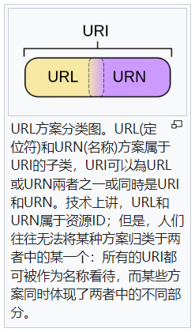

##### 参2：<https://cloud.tencent.com/developer/article/1659354>

URI是以一种抽象的，高层次概念定义统一资源标识，而URL和URN则是具体的资源标识的方式。URL和URN都是一种URI。笼统地说，每个 URL 都是 URI，但不一定每个 URI 都是 URL。这是因为 URI 还包括一个子类，即统一资源名称 (URN)，它命名资源但不指定如何定位资源。上面的 mailto、news 和 isbn URI 都是 URN 的示例。

#### **URI和URL的关系**

##### 参1：<https://cloud.tencent.com/developer/article/1659354>

它是一种具体的URI，即URL可以用来标识一个资源，而且还指明了如何locate这个资源。

##### 参2：<https://en.wikipedia.org/wiki/URL>

A URL is a specific type of [Uniform Resource Identifier](https://en.wikipedia.org/wiki/Uniform_Resource_Identifier) (URI),[[2]](https://en.wikipedia.org/wiki/URL#cite_note-2)[[3]](https://en.wikipedia.org/wiki/URL#cite_note-FOOTNOTERFC_39862005-3) although many people use the two terms interchangeably.：URL是统一资源标识符(URI)的一种特定类型，尽管许多人将这两个术语互换使用。

##### 参3：<https://juejin.cn/post/6844903763057049613>

**URL 是 URI 的子集**，但是平时的开发中我们只需要了解 URL 就可以了。

##### 参4：<https://cloud.tencent.com/developer/article/1659354>

在Java的URI中，一个URI实例可以代表绝对的，也可以是相对的，只要它符合URI的语法规则。而URL类则不仅符合语义，还包含了定位该资源的信息，因此它不能是相对的。在Java类库中，URI类不包含任何访问资源的方法，它唯一的作用就是解析。相反的是，URL类可以打开一个到达资源的流。

# HTTP相关

参考：

1. 王道计网
2. <https://blog.csdn.net/heyue_99/article/details/74689057>

## HTTP各协议层次图

<https://juejin.cn/post/7129781721108578311#heading-23>

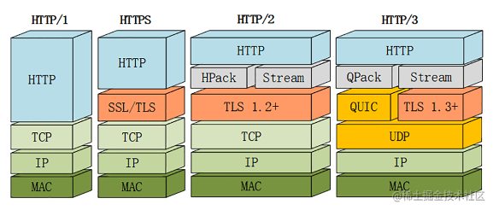

按发布时间从左往右。

## HTTP《Hyper Text Transfer Protocol》：超文本传输协议

### （1） HTTP是什么

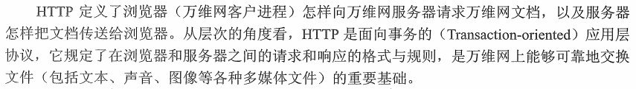

### （x） HTTP的请求过程

#### 【1】 面试问法

<https://juejin.cn/post/6928677404332425223>

<https://www.cnblogs.com/xuxinstyle/p/9382506.html>

<https://cloud.tencent.com/developer/article/1500463>

<https://blog.51cto.com/u_14082075/5465400>

* + - 1. 一次完整的HTTP请求过程
      2. 从浏览器地址栏输入url到请求返回发生了什么？
      3. 当我们在浏览器的地址栏输入

[www.baidu.com](http://www.baidu.com)/www.linux178.com，然后回车，回车这一瞬间到看到页面到底发生了什么呢？

* + - 1. 在浏览器中输入URL到页面加载的过程？

#### 【2】 完整流程

##### 《1》 简述

参考：《王道2021计网》6.5.2

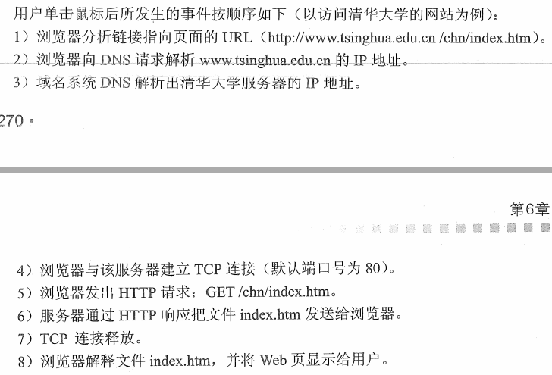

注：上面是url为http的流程。若url为https，则将步骤5）和6）换成下面的

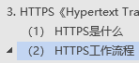

##### 《2》 详述

参考：《王道2021计网》6.5.2

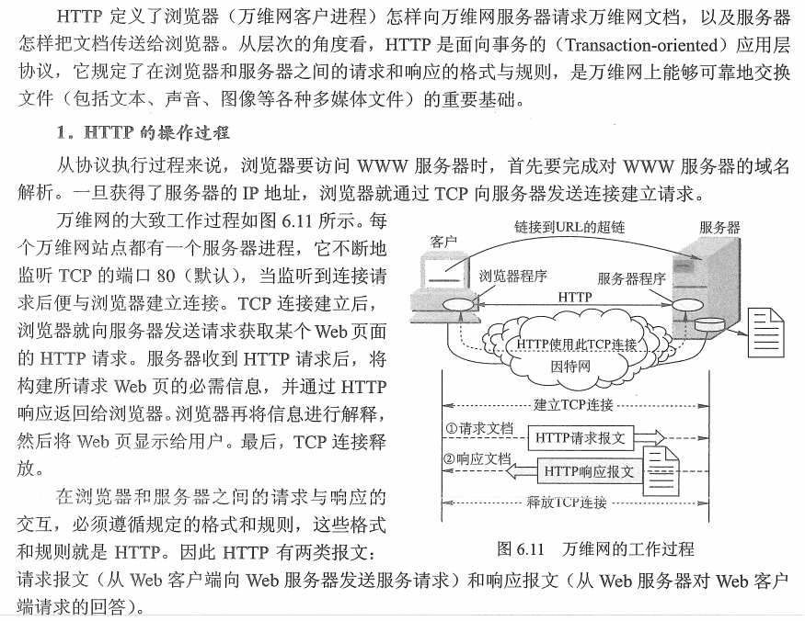

### （x） HTTP的特点

#### 【1】 无状态

##### 参1：《王道计网》2021

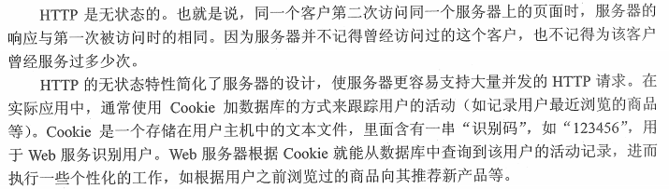

##### 参2：<https://blog.csdn.net/heyue_99/article/details/74689057>

无状态是指协议对于事务处理没有记忆能力。缺少状态意味着如果后续处理需要前面的信息，则它必须重传，这样可能导致每次连接传送的数据量增大。另一方面，在服务器不需要先前信息时它的应答就较快。

#### 【2】 无连接

参考：《王道计网》2021

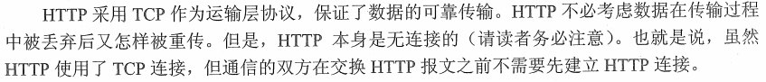

#### 【3】 非持久连接/短连接和持久连接/长连接

###### 参1：《王道2021计网》

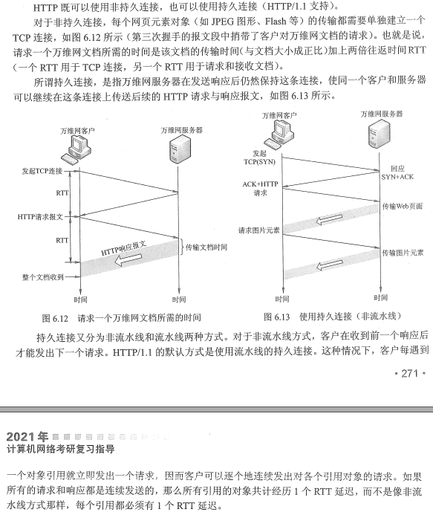

###### 参2：<https://www.cnblogs.com/0201zcr/p/4694945.html>

Keep-Alive不会永久保持连接，它有一个保持时间，可以在不同的服务器软件（如Apache）中设定这个时间。实现长连接要客户端和服务端都支持长连接。

HTTP协议的长连接和短连接，实质上是TCP协议的长连接和短连接。

###### 参3：<https://blog.csdn.net/linsongbin1/article/details/54980801>

HTTP是基于TCP/IP协议的，创建一个TCP连接是需要经过[三次握手](https://so.csdn.net/so/search?q=%E4%B8%89%E6%AC%A1%E6%8F%A1%E6%89%8B&spm=1001.2101.3001.7020)的,有一定的开销，如果每次通讯都要重新建立连接的话，对性能有影响。因此最好能维持一个长连接，可以用个长连接来发多个请求。

#### 【4】 媒体独立

<https://blog.csdn.net/heyue_99/article/details/74689057>

HTTP是媒体独立的：只要客户端和服务器知道如何处理的数据内容，任何类型的数据都可以通过HTTP发送。客户端以及服务器指定使用适合的MIME-type内容类型。

### （x） HTTP报文结构

参考：

1】 <https://en.wikipedia.org/wiki/Hypertext_Transfer_Protocol>

2】 <https://blog.csdn.net/heyue_99/article/details/74689057>

3】 《19王道-计网》 P264

#### 【1】 概述

参1：<https://en.wikipedia.org/wiki/HTTP_message_body>

The request/response message consists of the following:

* Request line, such as GET /logo.gif HTTP/1.1 or [Status](https://en.wikipedia.org/wiki/List_of_HTTP_status_codes) line, such as HTTP/1.1 200 OK,
* [Headers](https://en.wikipedia.org/wiki/List_of_HTTP_headers)
* An empty line
* Optional HTTP message body data

The request/status line and headers must all end with <CR><LF> (that is, a [carriage return](https://en.wikipedia.org/wiki/Carriage_return) followed by a [line feed](https://en.wikipedia.org/wiki/Line_feed)). The empty line must consist of only <CR><LF> and no other [whitespace](https://en.wikipedia.org/wiki/Whitespace_(computer_science)).

参2：<https://www.cnblogs.com/jycboy/p/http_head.html>

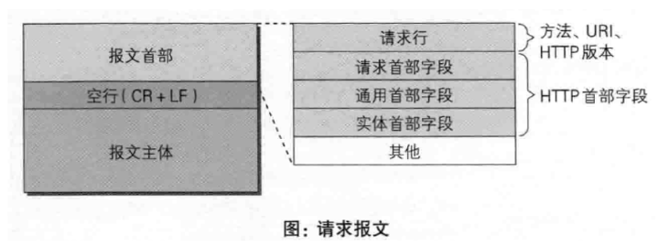

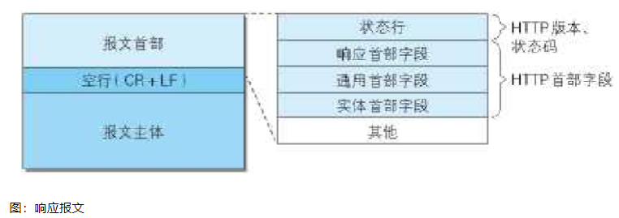

#### 【2】 请求报文

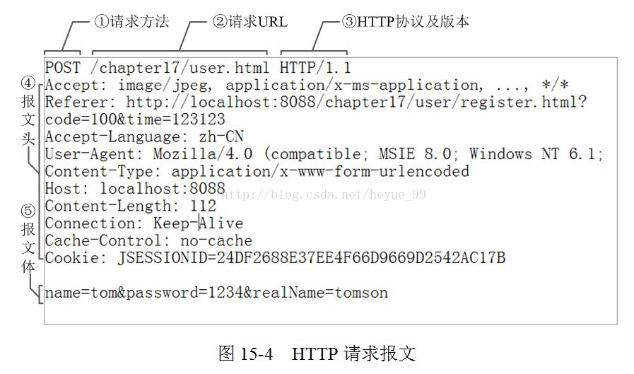

分三部分（**请求行+请求头+请求体**）：

##### 请求行：request line

分以下三部分：

###### 请求方法：request method

* 1. 是请求方法，GET和POST是最常见的HTTP方法，除此以外还包括DELETE、HEAD、OPTIONS、PUT、TRACE等。

请求方法列表：

<https://en.wikipedia.org/wiki/Hypertext_Transfer_Protocol#Request_methods>

GET和POST

两者对比：

* 作用：

<https://www.cnblogs.com/hyddd/archive/2009/03/31/1426026.html>

根据HTTP规范，GET用于信息获取，而且应该是安全的和幂等的。

根据HTTP规范，POST表示可能修改服务器上的资源的请求。继续引用上面的例子：还是以新闻网站为例，读者对新闻发表自己的评论应该通过POST实现，因为在评论提交后站点的资源已经不同了，或者说资源被修改了。

<https://en.wikipedia.org/wiki/Hypertext_Transfer_Protocol#Request_methods>

The **GET** method requests that the target resource transfer:传递 a representation

of its state. GET requests should only [retrieve data](https://en.wikipedia.org/wiki/Data_retrieval) and should have no other effect. (This is also true of some other HTTP methods.)[[1]](https://en.wikipedia.org/wiki/Hypertext_Transfer_Protocol#cite_note-rfc2616-1) For retrieving resources without making changes, GET is preferred over POST, as they can be [addressed](https://en.wikipedia.org/wiki/Addressability) through a [URL](https://en.wikipedia.org/wiki/URL). This enables bookmarking and sharing and makes GET responses eligible for [caching](https://en.wikipedia.org/wiki/Browser_cache), which can save bandwidth. The [W3C](https://en.wikipedia.org/wiki/W3C) has published guidance principles on this distinction, saying, "[Web application](https://en.wikipedia.org/wiki/Web_application) design should be informed by the above principles, but also by the relevant limitations."[[55]](https://en.wikipedia.org/wiki/Hypertext_Transfer_Protocol#cite_note-59) See [safe methods](https://en.wikipedia.org/wiki/Hypertext_Transfer_Protocol#Safe_methods) below.

The [**POST** method](https://en.wikipedia.org/wiki/POST_(HTTP)) requests that the target resource process the representation enclosed in the request according to the semantics of the target resource. For example, it is used for posting a message to an [Internet forum](https://en.wikipedia.org/wiki/Internet_forum), subscribing to a [mailing list](https://en.wikipedia.org/wiki/Mailing_list), or completing an [online shopping](https://en.wikipedia.org/wiki/Online_shopping) transaction.

* 传输数据的放置位置：

<https://www.cnblogs.com/hyddd/archive/2009/03/31/1426026.html>

**GET**请求的数据会附在URL之后（就是把数据放置在HTTP协议头中），以?分割URL和传输数据，参数之间以&相连，如：login.action?name=hyddd&password=idontknow&verify=%E4%BD%A0%E5%A5%BD。如果数据是英文字母/数字，原样发送，如果是空格，转换为+，如果是中文/其他字符，则直接把字符串用BASE64加密，得出如：%E4%BD%A0%E5%A5%BD，其中％XX中的XX为该符号以16进制表示的ASCII。

**POST**把提交的数据则放置在HTTP包的包体中。

* 能提交的数据量：

<https://www.cnblogs.com/hyddd/archive/2009/03/31/1426026.html>

GET方式受URL长度限制（取决于浏览器或服务器）；POST方式理论上无限制，起限制作用的是服务器的处理程序的处理能力。

* 其他：

<https://www.cnblogs.com/hyddd/archive/2009/03/31/1426026.html>

HEAD

<https://blog.csdn.net/csp732171109/article/details/122608300>

**HEAD：** 获得报文首部，与GET方法类似，只是不返回报文主体，一般用于验证URI是否有效。

PUT

<https://blog.csdn.net/csp732171109/article/details/122608300>

**PUT：** 传输文件，报文主体中包含文件内容，保存到对应URI位置。

DELETE

<https://blog.csdn.net/csp732171109/article/details/122608300>

**DELETE：**删除文件，与PUT方法相反，删除对应URI位置的文件。

CONNECT

参1：<https://en.wikipedia.org/wiki/Hypertext_Transfer_Protocol#Request_methods>

The CONNECT method requests that the intermediary：中介 establish a [TCP/IP tunnel](https://en.wikipedia.org/wiki/Tunneling_protocol) to the origin server identified by the request target. It is often used to secure connections through one or more [HTTP proxies](https://en.wikipedia.org/wiki/HTTP_proxy) with [TLS](https://en.wikipedia.org/wiki/Transport_Layer_Security).[[58]](https://en.wikipedia.org/wiki/Hypertext_Transfer_Protocol#cite_note-rfc2616-9.9-62)[[59]](https://en.wikipedia.org/wiki/Hypertext_Transfer_Protocol#cite_note-rfc2817-63)[[60]](https://en.wikipedia.org/wiki/Hypertext_Transfer_Protocol#cite_note-HTTP-proxy-arbitrary-TCP-64) See [HTTP CONNECT method](https://en.wikipedia.org/wiki/HTTP_tunnel#HTTP_CONNECT_method).

参2：<https://blog.csdn.net/qq_15283475/article/details/62227067>

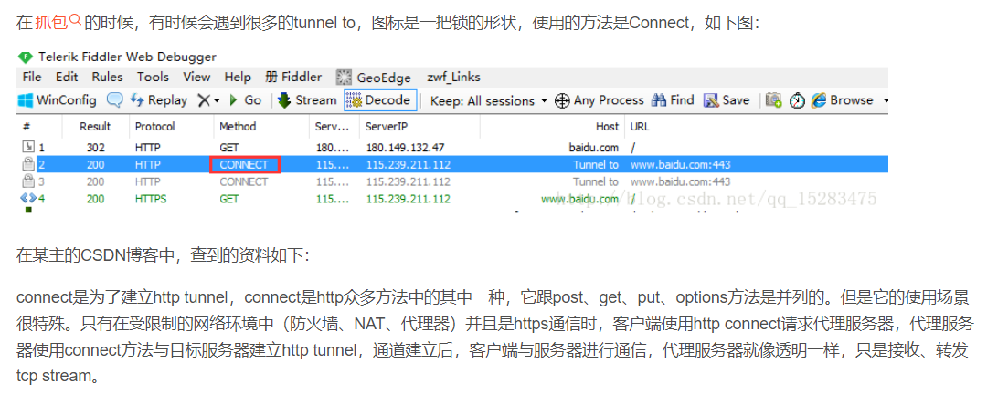

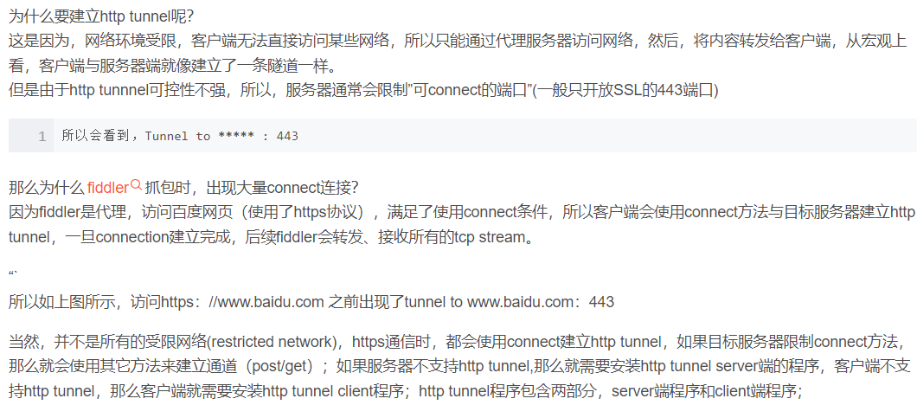

OPTIONS

<https://blog.csdn.net/csp732171109/article/details/122608300>

**OPTIONS：**查询相应URI支持的HTTP方法。

TRACE

PATCH

###### 请求URL

* 1. 为请求对应的URL地址，它和报文头的Host属性组成完整的请求URL。

###### HTTP协议及版本

* 1. 是协议名称及版本号。

##### 请求头：request header

* 1. 是HTTP的报文头，报文头包含若干个属性/字段，格式为“属性名:属性值”，服务端据此获取客户端的信息。与缓存相关的规则信息，均包含在header中。

注：标准头字段和自定义头字段

<https://en.wikipedia.org/wiki/List_of_HTTP_header_fields#Field_names>

A core set of fields is standardized by the [Internet Engineering Task Force](https://en.wikipedia.org/wiki/Internet_Engineering_Task_Force) (IETF) in RFCs 7230, 7231, 7232, 7233, 7234, and 7235. The [Field Names](https://www.iana.org/assignments/http-fields/http-fields.xhtml#field-names), [Header Fields](https://www.iana.org/assignments/message-headers/message-headers.xml#perm-headers) and [Repository of Provisional Registrations](https://www.iana.org/assignments/message-headers/message-headers.xml#prov-headers) are maintained by the [IANA](https://en.wikipedia.org/wiki/Internet_Assigned_Numbers_Authority).

Additional field names and permissible values may be defined by each application.

###### 常见的标准请求报文头字段：request header field

Accept：

请求报文可通过一个“Accept”报文头属性告诉服务端，客户端接受什么类型的响应。

如下报文头相当于告诉服务端，客户端能够接受的响应类型仅为纯文本数据，若发其他过来，可能崩溃

Accept:text/plain

Accept属性的值可以为一个或多个MIME类型的值（描述消息内容类型的因特网标准， 消息能包含文本、图像、音频、视频以及其他应用程序专用的数据）

Cookie

Cookie: $Version=1; Skin=**new**;jsessionid=5F4771183629C9834F8382E23

服务端是怎么知道客户端的多个请求是隶属于一个Session呢？注意到后台的那个jsessionid = 5F4771183629C9834F8382E23木有？原来就是通过HTTP请求报文头的Cookie属性的jsessionid的值关联起来的！（当然也可以通过重写URL的方式将会话ID附带在每个URL的后面哦）。

Referer

表示这个请求是从哪个URL过来的，假如你通过google搜索出一个商家的广告页面，你对这个广告页面感兴趣，鼠标一点发送一个请求报文到商家的网站，这个请求报文的Referer报文头属性值就是<http://www.google.com>。

Cache-Control

对缓存进行控制，如一个请求希望响应返回的内容在客户端要被缓存一年，或不希望被缓存就可以通过这个报文头达到目的。

Content-Type

是什么

<https://en.wikipedia.org/wiki/List_of_HTTP_header_fields#Request_fields>

The [Media type](https://en.wikipedia.org/wiki/Media_type)：媒体类型 of the body of the request (used with POST and PUT requests).

<https://blog.csdn.net/josavion/article/details/115260427>

如果设置在请求头中，则定义的是请求体的数据类型；

常见的Content-Type值/媒体类型

<https://blog.csdn.net/josavion/article/details/115260427>

Connection

是什么

<https://en.wikipedia.org/wiki/List_of_HTTP_header_fields#Request_fields>

Control options for the current connection and list of hop-by-hop request fields.[[14]](https://en.wikipedia.org/wiki/List_of_HTTP_header_fields#cite_note-rfc7230_connection-14)

Must not be used with HTTP/2.[[15]](https://en.wikipedia.org/wiki/List_of_HTTP_header_fields#cite_note-rfc7540_connection-15)

常用值

1） keep-alive和close

见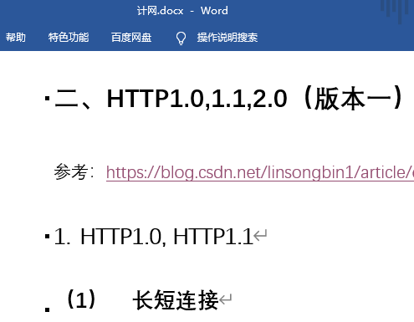

Host

见下面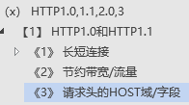

##### 请求体：request body

###### 参1：<https://blog.csdn.net/heyue_99/article/details/74689057>

⑤ 是报文体，它将一个页面表单中的组件值通过param1=value1&param2=value2的键值对形式编码成一个格式化串，它承载多个请求参数的数据。不但报文体可以传递请求参数，请求URL也可以通过类似于

“/chapter15/user.html? param1=value1&param2=value2”的方式传递请求参数。

###### 参2：

<https://blog.csdn.net/u012373281/article/details/91350377?spm=1001.2101.3001.6661.1&utm_medium=distribute.pc_relevant_t0.none-task-blog-2%7Edefault%7ECTRLIST%7ERate-1-91350377-blog-74689057.t0_edu_mix&depth_1-utm_source=distribute.pc_relevant_t0.none-task-blog-2%7Edefault%7ECTRLIST%7ERate-1-91350377-blog-74689057.t0_edu_mix&utm_relevant_index=1>

request如果是post才有请求体；get则没有请求体，直接跟在？后面，用&隔开。

请求体body一般用来存储post的参数和参数数据。

###### 参3：<https://en.wikipedia.org/wiki/HTTP_message_body>

#### 【3】 响应报文

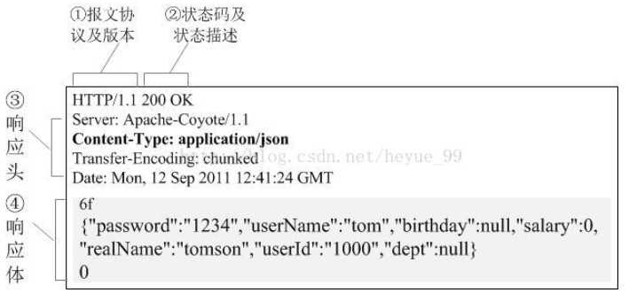

分三部分（**状态行+响应头+响应体**）

##### 状态行：status line

1. 报文协议及版本；
2. 状态码及状态描述；

###### (响应)状态码

是什么

<https://blog.csdn.net/heyue_99/article/details/74689057>

它以“清晰明确”的语言告诉客户端本次请求的处理结果。

分类

参考：

1. <https://blog.csdn.net/heyue_99/article/details/74689057>
2. 享学vip-二期-okhttp

HTTP的响应状态码由5类组成：

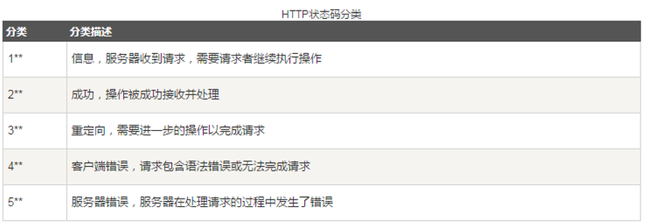

常见状态码

<https://blog.csdn.net/heyue_99/article/details/74689057>

完整状态码表

见：享学vip2期-okhttp课-http状态码表.html



##### 响应头：response header

1. 响应报文头，也是由多个属性/字段组成；

注：标准头字段和自定义头字段

同上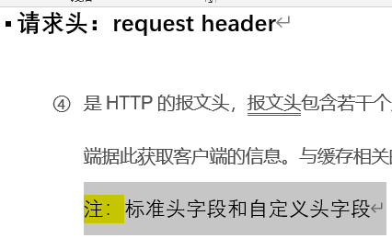

###### 常见的标准响应报文头字段：response header field

Cache-Control

响应输出到客户端后，服务端通过该报文头属性告诉客户端如何控制响应内容的缓存。

常见的取值有private、public、no-cache、max-age，no-store，默认为private。

private:             客户端可以缓存  
public:              客户端和代理服务器都可缓存（前端的同学，可以认为public和

private是一样的）

max-age=xxx:   缓存的内容将在 xxx 秒后失效  
no-cache:          需要使用对比缓存来验证缓存数据  
no-store:           所有内容都不会缓存

默认为private，缓存时间为31536000秒（365天）也就是说，在365天内再次请求这条数据，都会直接获取缓存数据库中的数据，直接使用。

ETag

一个代表响应服务端资源（如页面）版本的报文头属性，如果某个服务端资源发生变化了，这个ETag就会相应发生变化。它是Cache-Control的有益补充，可以让客户端“更智能”地处理什么时候要从服务端取资源，什么时候可以直接从缓存中返回响应。

Location

我们在JSP中让页面Redirect到一个某个A页面中，其实是让客户端再发一个请求到A页面，这个需要Redirect到的A页面的URL，其实就是通过响应报文头的Location属性告知客户端的，如下的报文头属性，将使客户端redirect到iteye的首页中：

Location: http://www.iteye.com

Set-Cookie

服务端可以设置客户端的Cookie，其原理就是通过这个响应报文头属性实现的：

Set-Cookie: UserID=JohnDoe; Max-Age=3600; Version=1

Content-Type

是什么

<https://en.wikipedia.org/wiki/List_of_HTTP_header_fields#Response_fields>

The [MIME type](https://en.wikipedia.org/wiki/MIME_type)：媒体类型 of this content

<https://blog.csdn.net/josavion/article/details/115260427>

如果设置在响应头中，则定义的是响应体的数据类型。

常见的Content-Type值/媒体类型

同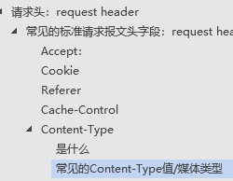

Connection

是什么

<https://en.wikipedia.org/wiki/List_of_HTTP_header_fields#Response_fields>

Control options for the current connection and list of hop-by-hop response fields.[[14]](https://en.wikipedia.org/wiki/List_of_HTTP_header_fields#cite_note-rfc7230_connection-14)

Must not be used with HTTP/2.[[15]](https://en.wikipedia.org/wiki/List_of_HTTP_header_fields#cite_note-rfc7540_connection-15)

常用值

1） keep-alive和close

见

##### 响应体：response body

###### 参1：<https://blog.csdn.net/heyue_99/article/details/74689057>

1. 响应报文体，即我们真正要的“干货”

###### 参2：<https://blog.csdn.net/weixin_42621338/article/details/84574977>

**响应体（4）：是服务器返回给客户端的文本信息。**

###### 参3：<https://en.wikipedia.org/wiki/HTTP_message_body>

#### 【4】 注意点

1. http报文头中的字段名是不区分大小写的

<https://juejin.cn/post/6857710069371371527>

### （x） HTTP1.0,1.1,2.0,3.0

#### 【1】 各版本说明

##### 《1》 HTTP1.x

<https://en.wikipedia.org/wiki/Hypertext_Transfer_Protocol>

HTTP/1 was finalized and fully documented (as version 1.0) in 1996.[[4]](https://en.wikipedia.org/wiki/Hypertext_Transfer_Protocol#cite_note-4) It evolved (as version 1.1) in 1997 and then its specifications were updated in 1999, 2014, and 2022.[[5]](https://en.wikipedia.org/wiki/Hypertext_Transfer_Protocol#cite_note-5)

##### 《2》 HTTP2

###### 是什么：

<https://en.wikipedia.org/wiki/Hypertext_Transfer_Protocol>

[HTTP/2](https://en.wikipedia.org/wiki/HTTP/2), published in 2015, provides a more efficient expression of HTTP's semantics "on the wire".

###### 帧结构：

<https://zhuanlan.zhihu.com/p/276057825>

<https://blog.csdn.net/makenothing/article/details/53240270>

HTTP/2 将请求和响应数据分割为更小的帧，并对它们采用二进制编码。

帧结构如下：

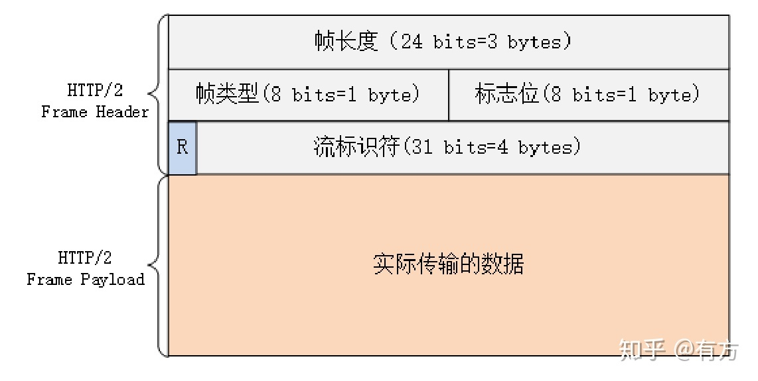

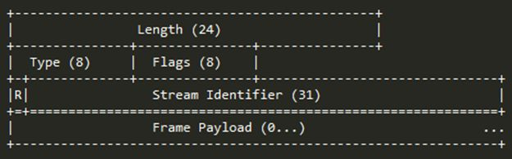

组成：

流标识符

流标识符由 32 个比特位表示，但最高位是保留位，所以最多可以使用 31 位。其上限为 2^31，大约是 21 亿。有了流标识符，接收方就可以从乱序的帧里识别是相同流标识符的帧，并按序组合起来。

示例：

<https://zhuanlan.zhihu.com/p/26559480>

##### 《3》 HTTP3

<https://en.wikipedia.org/wiki/Hypertext_Transfer_Protocol>

[HTTP/3](https://en.wikipedia.org/wiki/HTTP/3), the successor to HTTP/2, was published in 2022.[[12]](https://en.wikipedia.org/wiki/Hypertext_Transfer_Protocol#cite_note-12)

<https://juejin.cn/post/7129781721108578311#heading-6>

在 HTTP/2 还在草案时，Google 又发明了 QUIC 协议，而 QUIC 实力过硬，成为 HTTP/3 并进入标准化定制阶段。 HTTP/3 基于 Google 的 QUIC 协议，是未来的发展方向。

#### 【2】 版本间对比

主要参考：

1. <https://blog.csdn.net/linsongbin1/article/details/54980801>
2. <https://www.cnblogs.com/heluan/p/8620312.html>
3. <https://juejin.cn/post/6844903545532071943>

##### 《1》 HTTP1.0和HTTP1.1

###### 1） 长短连接

1》 长短连接的定义

见上面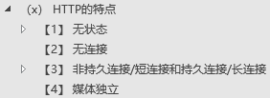

2》 HTTP1.0和1.1中的长短连接

<https://www.cnblogs.com/0201zcr/p/4694945.html>

<https://blog.csdn.net/linsongbin1/article/details/54980801>

<https://www.cnblogs.com/caoweixiong/p/14720254.html>

<https://blog.csdn.net/Tabris_k/article/details/86622748>

HTTP1.0默认短连接。需要在请求头中加入Connection:keep-alive来使用长连接，同时响应报文头中也会包含相同的Connection:keep-alive。

HTTP1.1默认长连接，即在请求和响应头中默认有Connection:keep-alive。如果要关闭长连接，需要在头字段中显式地添加Connection:close。

###### 2） 节约带宽/流量

<https://blog.csdn.net/linsongbin1/article/details/54980801>

<https://www.cnblogs.com/heluan/p/8620312.html>

注：带宽有2种意义，见下

HTTP1.0中，存在一些浪费带宽的现象，HTTP1.1进行了改进：

1. HTTP1.1支持只发送header信息（不带任何body信息），如果服务器认为客户端有权限请求服务器，则返回100，否则返回401。客户端如果接收到100，才开始把请求body发送到服务器。

这样当服务器返回401的时候，客户端就可以不用发送请求body了，节约了带宽。

1. 另外HTTP1.1还支持传送内容的一部分。这样当客户端已经有一部分资源后，只需要跟服务器请求另外的部分资源即可。这是支持文件**断点续传**【见】的基础。

在HTTP1.0中，客户端只是需要某个对象的一部分，而服务器却将整个对象送过来了，并且不支持断点续传功能，HTTP1.1则在请求头引入了range头域，它允许只请求资源的某个部分，即返回码是206（Partial Content），这样就方便了开发者自由的选择以便于充分利用带宽和连接。

###### 3） 请求头的HOST域/字段

<https://www.cnblogs.com/heluan/p/8620312.html>

<https://blog.csdn.net/weixin_28718769/article/details/118126486?spm=1001.2101.3001.6650.11&utm_medium=distribute.pc_relevant.none-task-blog-2%7Edefault%7ECTRLIST%7ERate-11-118126486-blog-51195560.pc_relevant_recovery_v2&depth_1-utm_source=distribute.pc_relevant.none-task-blog-2%7Edefault%7ECTRLIST%7ERate-11-118126486-blog-51195560.pc_relevant_recovery_v2&utm_relevant_index=15>

<https://developer.mozilla.org/zh-CN/docs/Web/HTTP/Headers/Host>

<https://blog.csdn.net/linsongbin1/article/details/54980801>

<https://en.wikipedia.org/wiki/List_of_HTTP_header_fields>

1》 HTTP1.1中的Host字段

在HTTP1.0中认为每台服务器都绑定一个唯一的IP地址，因此，请求消息中的URL并没有传递主机名（hostname）【即http/1.0不支持Host字段】。

但随着虚拟主机技术的发展，在一台物理服务器上可以存在多个虚拟主机（Multi-homed Web Servers），并且它们共享一个IP地址。因此在HTTP1.1中增加了Host头字段，且该字段必须存在，否则会返回400（Bad Request）状态码。

2》 Host字段语法

**Host字段**指明了请求将要发送到的服务器主机名和端口号。如果没有包含端口号，会自动使用被请求服务的默认端口（比如 HTTPS URL 使用 443 端口，HTTP URL 使用 80 端口）。

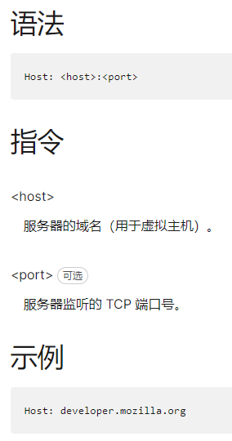

##### 《2》 HTTP1.1和HTTP2.0

###### 1） 多路复用

<https://blog.csdn.net/linsongbin1/article/details/54980801>

HTTP2.0使用多路复用技术，做到同一个连接并发处理多个请求，而且并发请求的数量比HTTP1.1大好几个数量级。

当然HTTP1.1也可以多建立几个TCP连接，来支持处理更多并发的请求，但创建TCP连接本身也是有开销的。

TCP连接有一个预热和保护的过程，先检查数据是否传送成功，一旦成功，则慢慢加大传输速度。因此对应瞬时并发的连接，服务器的响应会变慢。所以最好能使用一个建立好的连接，并且该连接可以支持瞬时并发的请求。

<https://www.cnblogs.com/heluan/p/8620312.html>

**多路复用**（MultiPlexing），即连接共享，即每一个request都使用连接共享机制。一个request对应一个id（个人认为就是http2.0帧的流标识符），这样一个连接上可以有多个request，每个连接的request可以随机的混杂在一起，接收方可以根据request的 id将request再归属到各自不同的服务端请求里面。

###### 2） header/首部/头部压缩

参1：<https://blog.csdn.net/linsongbin1/article/details/54980801>

HTTP1.1不支持header数据的压缩，HTTP2.0使用HPACK算法对header的数据进行压缩，这样数据体积小了，在网络上传输更快。

参2：<https://www.cnblogs.com/heluan/p/8620312.html>

**header压缩**，前面提到过HTTP1.x的header带有大量信息，而且每次都要重复发送，HTTP2.0使用encoder来减少需要传输的header大小，通讯双方各自cache一份header fields表，既避免了重复header的传输，又减小了需要传输的大小。

参3：<https://juejin.cn/post/6844903545532071943#heading-5>

###### 3） 服务器推送

<https://blog.csdn.net/linsongbin1/article/details/54980801>

当我们对支持HTTP2的web server请求数据的时候，服务器会顺便把一些client需要的资源推送到client，以免客户端再次建立连接发送请求到服务器端获取。这种方式适合加载静态资源。

服务器推送的这些资源存在客户端的某处，客户端直接从本地加载这些资源即可，不用走网络，速度更快。

###### 4） 二进制分帧

<https://juejin.cn/post/6844903545532071943>

在不改变HTTP1.x的语义、方法、状态码、URL以及首部字段的情况下，HTTP2.0是怎样突破HTTP1.1的性能限制，改进传输性能，实现低延迟高吞吐量的呢？关键之一就是在应用层（HTTP）和传输层（TCP）之间增加一个**二进制分帧层**。

在整理二进制分帧及其作用的时候我们先来铺垫一点关于帧的知识：

• 帧：HTTP2.0通信的最小单位，所有帧都共享一个8字节的首部，其中包含帧的长度、类型、标志、还有一个保留位，并且至少有标识出当前帧所属的流的标识符，帧承载着特定类型的数据，如HTTP首部、负荷、等等。

• 消息：比帧大的通讯单位，是指逻辑上的HTTP消息，比如请求、响应等。由一个或多个帧组成。

• 流：

<https://juejin.cn/post/6844903545532071943#heading-1>

比消息大的通讯单位。是TCP连接中的一个虚拟通道，可以承载双向的消息。每个流都有一个唯一的整数标识符。

<https://zhuanlan.zhihu.com/p/26559480>

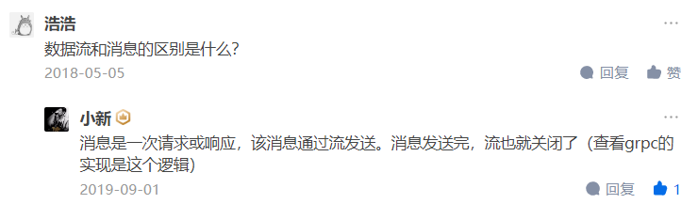

1》 什么是二进制分帧

在二进制分帧层上，HTTP2.0会将所有传输信息分割为更小的消息和帧，并对它们采用二进制格式的编码将其封装。其中，HTTP1.X中的首部信息header封装到Headers帧中，而request body将被封装到Data帧中。

http2.0的二进制格式编码

<https://www.cnblogs.com/heluan/p/8620312.html>

HTTP1.x的解析是基于文本，基于文本协议的格式解析存在天然缺陷，文本的表现形式有多样性，要做到健壮性考虑的场景必然很多；二进制则不同，只认0和1的组合。基于这种考虑HTTP2.0的协议解析决定采用二进制格式，实现方便且健壮。

2》 二进制分帧如何工作

HTTP2.0通信都在一个TCP连接上完成，这个连接可以承载任意数量的双向数据流，相应的每个数据流以消息的形式发送。而消息由一或多个帧组成，这些帧可以乱序发送，然后根据每个帧首部的流标识符重新组装。

##### 《3》 HTTP2.0和HTTP3.0

###### 1） 解决传输层的队头阻塞

<https://juejin.cn/post/7129781721108578311#heading-23>

HTTP/3 把下层 TCP 换成了 UDP，而 UDP 是无序的，包之间没有依赖关系，从根本上解决了队头阻塞。

###### 2） 流的改变

<https://juejin.cn/post/7129781721108578311#heading-27>

HTTP/3 把流控制都交给 QUIC 去做。调用的不再是 TLS 的安全接口，也不是 Socket API，而是专门的 QUIC 函数。

HTTP/3 里仍然使用流来发送“请求 - 响应”，但它自身不需要像 HTTP/2 那样再去定义流，而是直接使用 QUIC 的流，相当于做了一个“概念映射”。

HTTP/3 里的“双向流”可以完全对应到 HTTP/2 的流，而“单向流”在 HTTP/3 里用来实现控制和推送，近似地对应 HTTP/2 的 0 号流。

###### 3） 帧的改变

<https://juejin.cn/post/7129781721108578311#heading-27>

HTTP/3 的帧结构只有两个字段：类型和长度，而且同样都采用变长编码，最小只需要两个字节

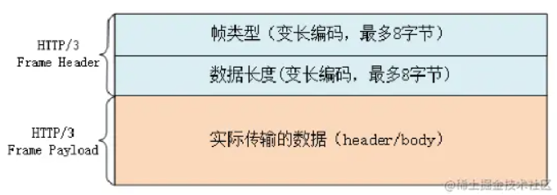

HTTP/3 里的帧仍然分成数据帧和控制帧两类，HEADERS 帧和 DATA 帧传输数据，但其他一些帧因为在下层的 QUIC 里有了替代，所以在 HTTP/3 里就都消失了。

###### 4） 头部压缩算法的改变

<https://juejin.cn/post/7129781721108578311#heading-27>

头部压缩算法在 HTTP/3 里升级成了“QPACK”，使用方式上也做了改变。

## HTTPS《Hypertext Transfer Protocol Secure》

### （1） HTTPS是什么

<https://en.wikipedia.org/wiki/HTTPS>

**Hypertext Transfer Protocol Secure** (**HTTPS**) is an extension of the [Hypertext Transfer Protocol](https://en.wikipedia.org/wiki/Hypertext_Transfer_Protocol) (HTTP). It is used for [secure communication](https://en.wikipedia.org/wiki/Secure_communications) over a [computer network](https://en.wikipedia.org/wiki/Computer_network), and is widely used on the Internet.[[1]](https://en.wikipedia.org/wiki/HTTPS#cite_note-1)[[2]](https://en.wikipedia.org/wiki/HTTPS#cite_note-2) In HTTPS, the [communication protocol](https://en.wikipedia.org/wiki/Communication_protocol) is encrypted using [Transport Layer Security](https://en.wikipedia.org/wiki/Transport_Layer_Security) (TLS) or, formerly, Secure Sockets Layer (SSL). The protocol is therefore also referred to as **HTTP over TLS**,[[3]](https://en.wikipedia.org/wiki/HTTPS#cite_note-3) or **HTTP over SSL**.

### （2） HTTPS工作流程

参考：

1】 <https://segmentfault.com/a/1190000013271378>

2】 <https://blog.csdn.net/sean_cd/article/details/6966130>

3】 <https://blog.csdn.net/shw372029857/article/details/52687906>

4】 同个作者：

<https://segmentfault.com/a/1190000021494676>

<https://segmentfault.com/a/1190000021559557>

5】 <https://www.ruanyifeng.com/blog/2014/09/illustration-ssl.html>

6】 <https://juejin.cn/post/6863295544828444686>

7】 <https://blog.csdn.net/weixin_40599109/article/details/109406388>

#### 总结：

https的工作流程即在http的请求+响应上加了ssl/tls处理。

#### 具体流程：

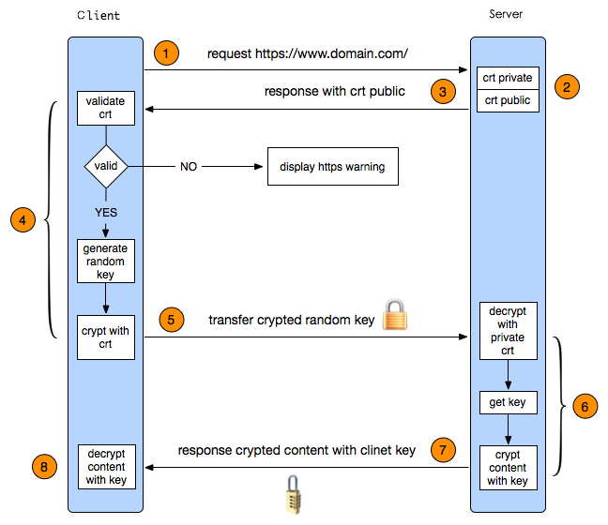

##### 【1】 客户端发起HTTPS请求

这个没什么好说的，就是用户在浏览器里输入一个https网址，然后连接到server的443端口。

同时会进行密码组合协商，如：我这里的对称加密算法有DES和RC5,密钥交换算法有RSA和DH，摘要算法有MD5和SHA。

##### 【2】 服务端的配置

密码组合协商：我们用DES－RSA－SHA这对组合好了。

采用HTTPS协议的server必须要有一套数字证书，可以自己制作，也可以向数字证书认证机构（CA）申请。两种方法都需要客户端验证通过。

数字证书一般包含以下内容：

1. 证书所有者的公钥
2. 证书所有者的专有名称
3. 证书颁发机构的专有名称
4. 证书的有效起始日期
5. 证书的过期日期
6. 证书数据格式的版本号
7. 序列号，这是证书颁发机构为该证书分配的唯一标识符

其中的公钥对应一个私钥【即密码组合协商中的密钥交换算法，这里用的是RSA】，只是公钥放在证书中，私钥放在服务端。

同时服务器会用密码组合协商中的摘要算法生成数字签名，具体流程如下：

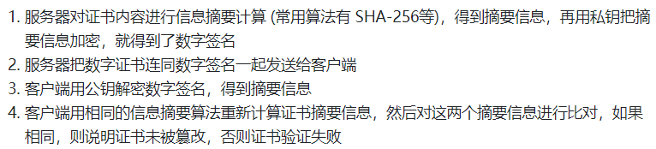

##### 【3】 传送证书

服务器传送【2】中的证书到客户端。

##### 【4】 客户端解析并验证证书

该部分由客户端的TLS完成。

证书的验证过程按以下步骤：

1. 检查数字签名

用数字签名验证证书是否被篡改。

1. 验证证书链

证书链以Chrome的b站为例，点有

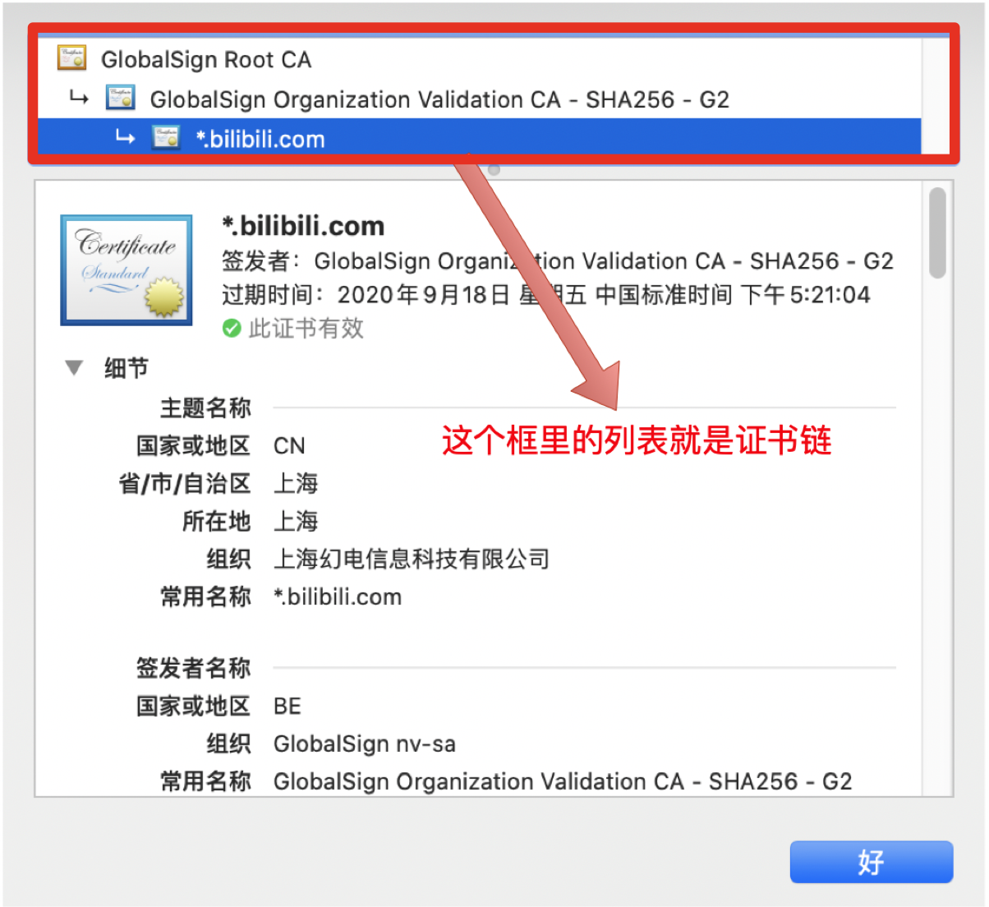

1. 检查证书的有效期
2. 检查证书的撤回状态 (撤回代表证书已失效)

若上述验证未通过（证书不是可信机构颁布、或者证书中的域名与实际域名不一致、或者证书已经过期），就弹窗

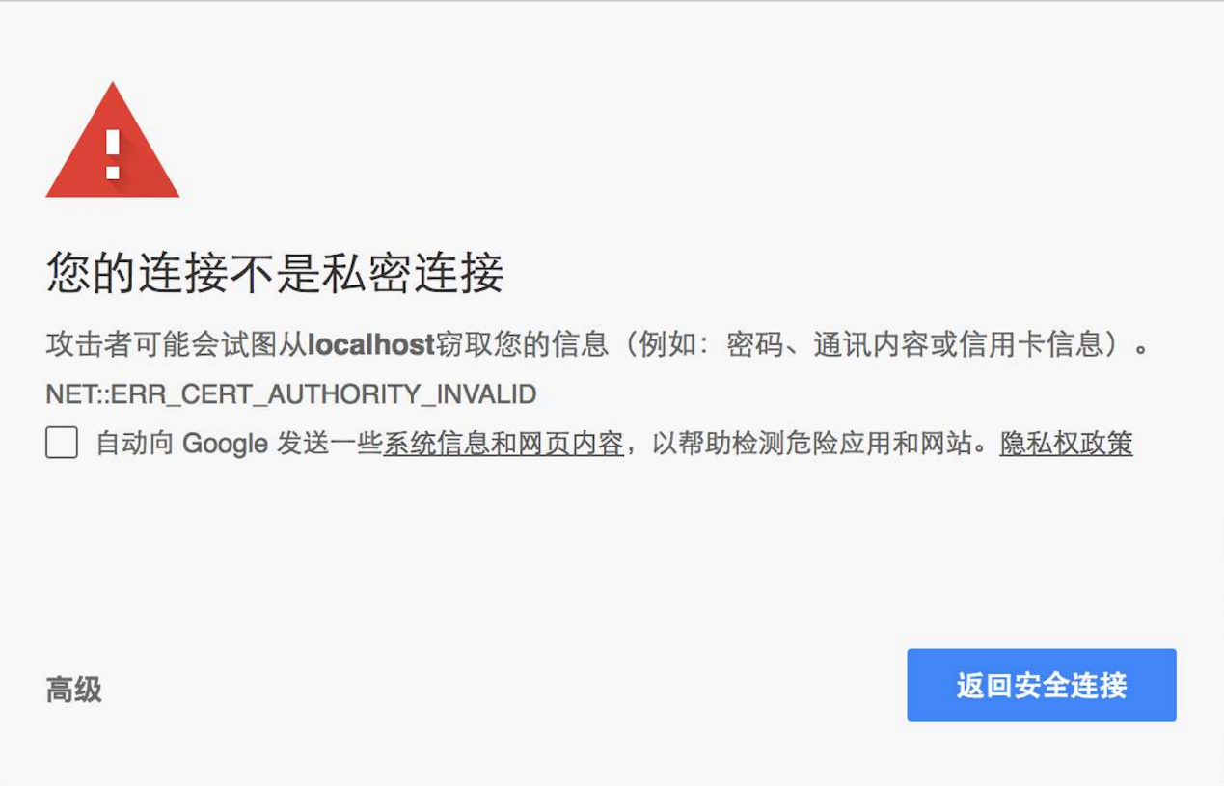

或

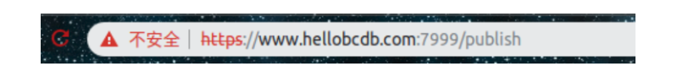。

若上述验证均通过，就生成一个随机值，然后用证书中的公钥对该随机值进行加密。

##### 【5】 传送加密信息

传送用证书中的公钥加密后的随机值，目的就是让server得到该随机值。之后client和server的通信就用该随机值【即对称加密的密钥KEY】加解密。

##### 【6】 服务端解密信息

Server用私钥解密后，得到了客户端传来的随机值。然后把响应内容通过该值进行对称加密【即采用密码组合协商中商定的对称加密算法】。

经过以上这些步骤，客户端和服务器终于建立了安全连接，完美解决了对称加密的密钥泄露问题，接下来就可以用对称加密愉快地进行通信了。

##### 【7】 传输加密后的信息

这部分信息是服务端对【1】中https请求的数据用随机数对称加密后的信息，可以在客户端被还原。

##### 【8】 客户端解密信息

客户端用之前生成的随机数解密服务端传过来的信息，于是获取了解密后的内容。

##### 【9】 双方使用对称加密传输所有数据

### （3） HTTP和HTTPS对比

<https://segmentfault.com/a/1190000013271378>

总的来说：添加了加密及认证机制的HTTP称为HTTPS。

1. HTTP 的URL 以http:// 开头，而HTTPS 的URL 以https:// 开头
2. HTTP 是不安全的，而 HTTPS 是安全的
3. HTTP 标准端口是80 ，而 HTTPS 的标准端口是443。
4. 在OSI 网络模型中，HTTP工作于应用层，而HTTPS 的安全传输机制（SSL/TLS）工作在传输层。
5. HTTP 无法加密，而HTTPS 对传输的数据进行加密
6. HTTP无需（数字）证书，而HTTPS 需要SSL（数字）证书【由服务器自己或CA机构颁发】。

### 相关术语

#### 【1】 TLS和SSL

##### 《1》 是什么

<https://en.wikipedia.org/wiki/Transport_Layer_Security>

**Transport Layer Security** (**TLS**) is a [cryptographic protocol](https://en.wikipedia.org/wiki/Cryptographic_protocol) designed to provide communications security over a computer network. The [protocol](https://en.wikipedia.org/wiki/Communication_protocol) is widely used in applications such as [email](https://en.wikipedia.org/wiki/Email), [instant messaging](https://en.wikipedia.org/wiki/Instant_messaging), and [voice over IP](https://en.wikipedia.org/wiki/Voice_over_IP), but its use in securing [HTTPS](https://en.wikipedia.org/wiki/HTTPS) remains the most publicly visible.

TLS is a proposed [Internet Engineering Task Force](https://en.wikipedia.org/wiki/Internet_Engineering_Task_Force) (IETF) standard, first defined in 1999, and the current version is TLS 1.3, defined in August 2018. TLS builds on the now-deprecated **SSL (Secure Sockets Layer**) specifications (1994, 1995, 1996) developed by [Netscape Communications](https://en.wikipedia.org/wiki/Netscape_Communications) for adding the HTTPS protocol to their [Navigator](https://en.wikipedia.org/wiki/Netscape_Navigator) web browser.

TLS 1.0 was first defined in [RFC](https://en.wikipedia.org/wiki/RFC_(identifier)) [2246](https://datatracker.ietf.org/doc/html/rfc2246) in January 1999 as an upgrade of SSL Version 3.0, and written by Christopher Allen and Tim Dierks of Consensus Development. As stated in the RFC, "the differences between this protocol and SSL 3.0 are not dramatic, but they are significant enough to preclude interoperability between TLS 1.0 and SSL 3.0". Tim Dierks later wrote that these changes, and the renaming from "SSL" to "TLS", were a face-saving gesture to Microsoft, "so it wouldn't look [like] the IETF was just rubberstamping Netscape's protocol".[[34]](https://en.wikipedia.org/wiki/Transport_Layer_Security#cite_note-34)

##### 《2》 在哪一层

<https://cshihong.github.io/2019/05/09/SSL%E5%8D%8F%E8%AE%AE%E8%AF%A6%E8%A7%A3/>

<https://segmentfault.com/a/1190000021559557#comment-area>

网上资料有2种说法：

1. 位于应用层和传输层之间
2. 位于传输层

#### 【2】 数字证书

##### 《1》 是什么

<https://blog.csdn.net/shw372029857/article/details/52687906>

**数字证书：**一种文件的名称，好比一个机构或人的签名，能够证明这个机构或人的真实性。其中包含的信息，用于实现上述功能。

##### 《2》 如何颁发证书

<https://blog.csdn.net/shw372029857/article/details/52687906>

<https://baike.baidu.com/item/%E6%95%B0%E5%AD%97%E8%AF%81%E4%B9%A6/326874>

证书总是需要一个机构颁发的，这个机构可以是国际公认的证书机构【通常是CA中心】，也可以是任何一台安装有证书服务的计算机。

#### 【3】 密钥交换算法

##### 《1》 作用

<https://www.liaoxuefeng.com/wiki/1252599548343744/1304227905273889>

##### 《2》 有哪些

###### 1） RSA

###### 2） DH算法

<https://www.cnblogs.com/HKUI/p/DH.html#:~:text=DH%E7%AE%97%E6%B3%95%E6%98%AF%E4%B8%80%E7%A7%8D%E5%AF%86,%E8%A1%8C%E5%AF%B9%E7%A7%B0%E5%8A%A0%E5%AF%86%E4%BC%A0%E8%BE%93%E3%80%82>

## Cookie机制

### （1） 是什么

<https://blog.csdn.net/heyue_99/article/details/74689057>

客户端请求服务器，如果服务器需要记录该用户状态，就使用response向客户端浏览器颁发一个Cookie。客户端浏览器会把Cookie保存起来。当浏览器再请求该网站时，浏览器把请求的网址连同该Cookie一同提交给服务器。服务器检查该Cookie，以此来辨认用户状态。服务器还可以根据需要修改Cookie的内容。

### （2） cookie和token的区别

参考：享学vip2期-okhttp课2的桥接拦截器部分

token是自己加了一个字段来控制鉴权，cookie是http协议中的鉴权机制。

## 发送http(s)的软件

浏览器，postman，fiddler，curl

# TCP，UDP

参考：

1】 <https://blog.csdn.net/sinat_36629696/article/details/80740678>

2】 王道计网

## TCP<Transmission Control Protocol>：传输控制协议

### 1.1 是什么



### 1.2 特点

见下面

### 1.3 TCP报文段

#### 1.3.1 概述

TCP传送的数据单元称为报文段。一个TCP报文段分为TCP首部和TCP数据两部分，整个TCP段分为TCP首部和TCP数据两部分，整个TCP段作为IP数据报的数据部分封装在IP数据报中，如图5-1所示。其首部的前20字节是固定的。TCP报文段的首部最短为20字节，后面有4N字节是根据需要而增加的选项，通常长度为4字节的整数倍。

TCP报文段既可以用来运载数据，也可以用来建立连接，释放连接和应答。

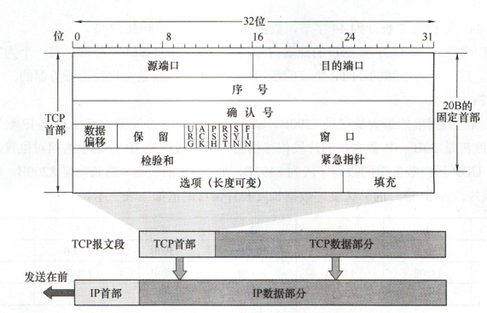

**图5-1**

各字段意义如下：

1. **源端口号/目的端口号（**各占2字节**）**：端口是运输层与应用层的服务接口。运输层的复用和分用功能都要通过端口才能实现。
2. **序号字段（**占4字节**）**：TCP是**面向字节流**的（就是说TCP传送时是按照一个一个字节来传送的），所以TCP连接中传送的数据流中的每一个字节都编上序号。序号字段的值则指的是本报文段所发送的数据的第一个字节的序号。

例如，一报文段的序号字段值是301，而携带的数据共100字节，这表明本报文段的数据的最后一个字节的序号是400，则下一个报文段的数据序号应从401开始。

1. **确认号字段（**占4字节**）**：这是期望收到对方的下一个报文段的数据的第一个字节的序号。若确认号=N，则表明到序号N-1为止的所有数据都已正确收到。

例如，B正确收到了A发送过来的一个报文段，其序号字段是501，而数据长度是200字节（序号501-700），这表明B正确收到了A发送的到序号700为止的数据。因此B期望收到A的下一个数据序号是701，于是B在发送给A的确认报文段中把确认号置为701。

1. **数据偏移**【即首部长度】**（**占4位**）**：这里不是IP数据报分片的那个数据偏移，而是表示首部长度，它指出TCP报文段的数据起始处距离TCP报文段的起始处有多远。

“数据偏移“的单位是32位（以4字节为计算单位）。因此当此字段的值为15时，达到TCP首部的最大长度60字节。

1. **保留字段（**占6位**）**：保留为今后使用，但目前应置0，该字段可以忽略不计。
2. **紧急位URG**：当URG=1时，表明紧急指针字段有效。它告诉系统此报文段中有紧急数据，应尽快传送（相当于高优先级的数据）。但是URG需要和紧急指针配套使用，也就是说数据从第一个字节到紧急指针所指字节就是紧急数据。
3. **确认位ACK**：只有当ACK=1时确认号字段才有效。当ACK=0时，确认号无效。

TCP规定，在连接建立后所有传送的报文段都必须把ACK置1。

1. **推送位PSH（Push）**：接收TCP收到PSH=1的报文段，就尽快地交付接收应用进程，而不再等到整个缓存都填满了后再向上交付。
2. **复位位RST（Reset）**：当RST=1时，表明TCP连接中出现严重差错（如由于主机崩溃或其他原因），必须释放连接，然后重新建立运输连接。
3. **同步位SYN**：同步SYN=1表示这是一个连接请求或连接接收报文。

当SYN=1,ACK=0时，表明这是一个连接请求报文，对方若同意建立连接，则在响应报文中使用SYN=1，ACK=1。即，SYN=1就表示这是一个连接请求或连接接收报文。

1. **终止位FIN（Finish）**：用来释放一个连接。FIN=1表明此报文段的发送方的数据已发送完毕，并要求释放传输连接。
2. **窗口字段（**占2字节**）**：它指出了现在允许对方发送的数据量，接收方的数据缓存空间是有限的，故用窗口值作为接收方让发送方设置其发送窗口的依据，单位是字节。

例如，设确认号是701，窗口字段是1000。这表明，从701号算起，发送此报文段的一方还有接收1000字节数据（字节序号是701-1700）的接收缓存空间。

1. **检验和（**占2字节**）**：检验和字段检验的范围包括首部和数据这两部分。在计算检验和时，和UDP一样，要在TCP报文段的前面加上12字节的伪首部（只需将UDP伪首部的第4个字段，即协议字段的17改成6，其他和UDP一样）。
2. **紧急指针字段（**占16位**）**：指出本报文段中紧急数据共有多少个字节（紧急数据放在本报文段数据的最前面）。
3. **选项字段（**长度可变**）**：TCP最初只规定了一种选项，即最大报文段长度（Maximum Segment，MSS）。MSS是TCP报文段中的数据字段的最大长度。
4. **填充字段**：这是为了使整个首部长度是4字节的整数倍。 还有

#### 1.3.2 示例

用wireshark抓包。

找到一个和bing.com通信的tcp连接



右键“追踪流”-》“TCP流”，得到

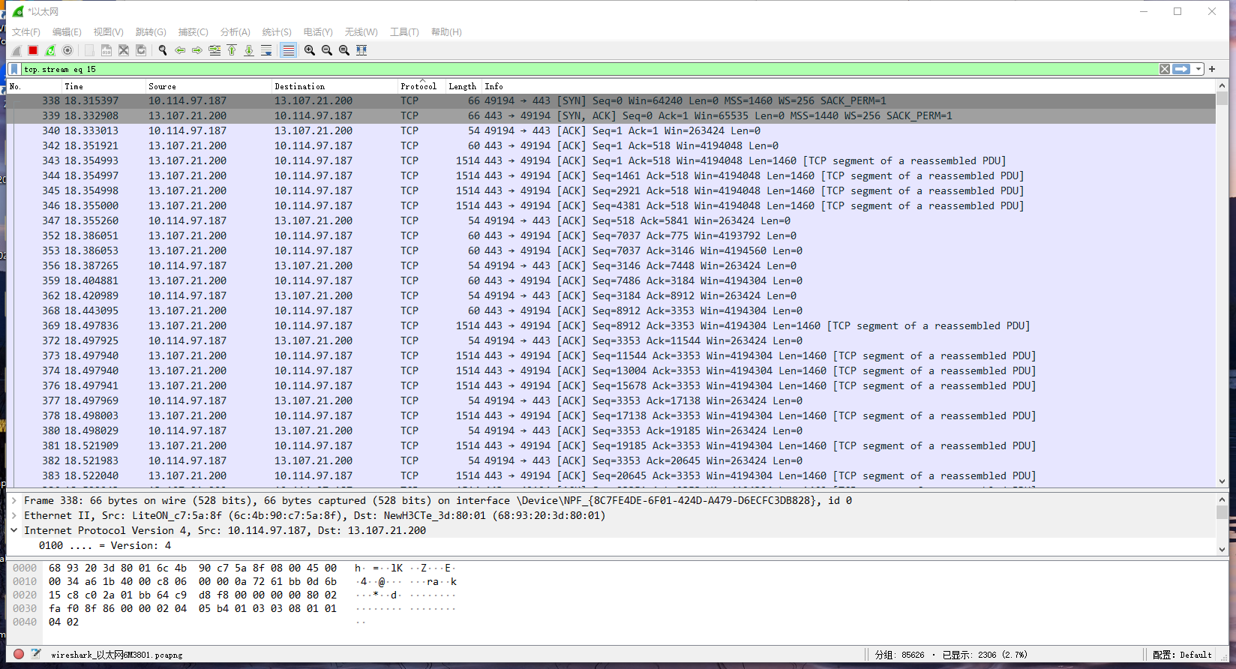

以第一行为例，即三握中的第一个tcp报文段，双击打开

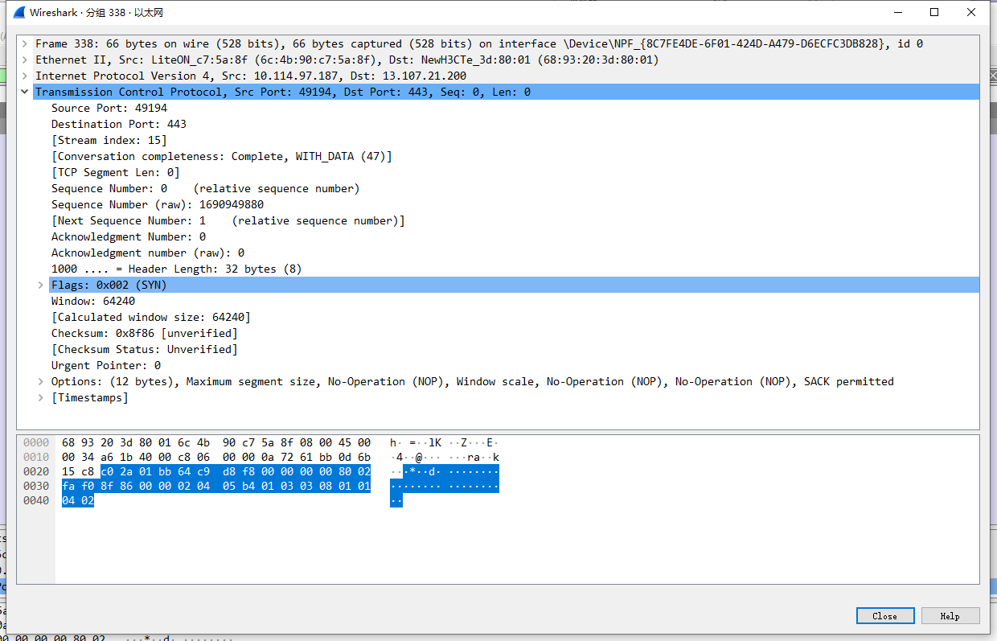

可以看到TCP报文段首部的完整数据。同时，有个，参考

<https://stackoverflow.com/questions/6076897/follow-tcp-stream-where-does-field-stream-index-come-from>

<https://segmentfault.com/a/1190000020432957>

这是wireshark内部的一个对tcp流标示的字段，对于一个tcp连接，从三握开始到四挥结束都是不变的。该字段不属于tcp标准报文段。

### 1.4 TCP连接管理【即 三握四挥】

#### 1.4.1 概述

参考：王道计网

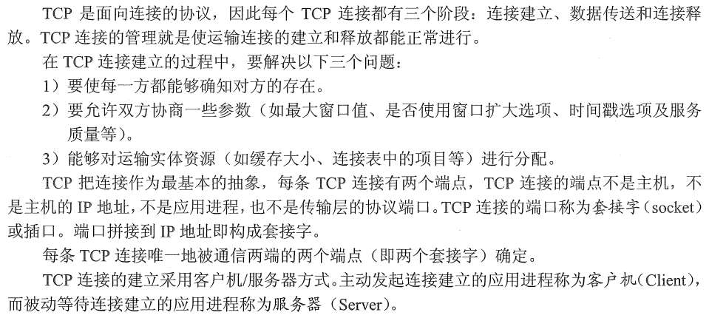

注：上面的“运输连接”指基于tcp连接来运输数据

#### 1.4.2 过程

参考：

1. 流程

<https://blog.csdn.net/sinat_36629696/article/details/80740678>

王道计网

1. 状态机【即三握四挥中TCP状态的变化】

<https://www.jianshu.com/p/3c7a0771b67e>

<https://zhuanlan.zhihu.com/p/78540103>

1. 主动打开和被动打开

<https://zhidao.baidu.com/question/151473087.html>

##### （1） 三握

###### 【1】 作用

TCP连接的建立需经历3个步骤，通常称为“三次握手”。

###### 【2】 过程

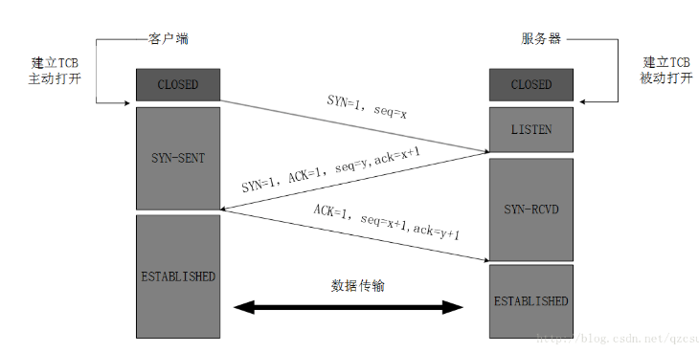

注：上面的TCB是传输控制块，先不管

第一步：

客户机的TCP首先向服务器的TCP发送一个连接请求报文段。这个特殊的报文段中不含应用层数据，其首部中的SYN标志/记位被置为1。另外，客户机会随机选择一个起始序号seq=x（连接请求报文不携带数据，但要消耗掉一个序号）。

第二步：

服务器的TCP收到连接请求报文段后，如同意建立连接，就向客户机发回确认，并为该TCP连接分配TCP缓存和变量。在确认报文段中，SYN和ACK位都被置为1，确认号字段的值为x+1，并且服务器随机产生起始序号seq=y（确认报文不携带数据，但也要消耗掉一个序号）。确认报文段同样不包含应用层数据。

第三步：

当客户机收到确认报文段后，还要向服务器给出确认，并且也要给该连接分配缓存和变量。这个报文段的ACK标志位被置1，序号字段为x+1，确认号字段ack=y+1。该报文段可以携带数据，如果不携带数据则不消耗序号。

在成功进行了以上三步后，TCP连接建立了，接下来就是可以传送应用层数据了。TCP提供的是全双工通信，因此通信双方的应用进程在任何时候都能发送数据。

另外，服务器端的资源是在完成第二次握手时分配的，而客户端的资源是在完成第三次握手时分配的。这就是server易受到SYN泛洪攻击原因。

##### （2） 四挥

###### 【1】 作用

TCP连接的释放/断开需经历4个步骤，通常称为“四次挥手”。

###### 【2】 过程

参与TCP连接的两个进程中任一个都能终止该连接【即任一端都能发起连接释放请求，关闭一个方向上的通路；客户端主动断开连接，服务器被动断开连接】。

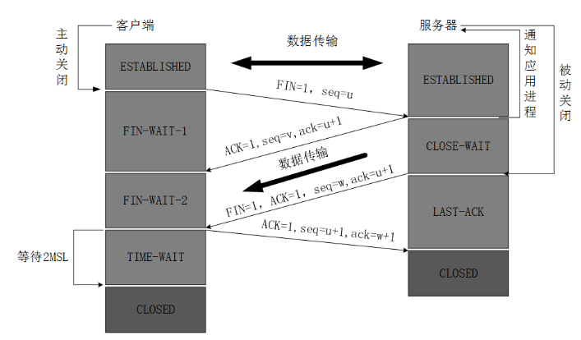

第一步：

客户机打算关闭连接，就向其TCP发送一个连接释放报文段，并停止再发送数据，主动关闭TCP连接，该报文段的FIN标志位被置1，seq=u【等于前面已经传送过来的数据的最后一个字节的序号+1（FIN报文段即使不携带数据，也要消耗掉一个序号）】。TCP是全双工的，即可以想象成是一个TCP连接上有两条数据通路。当发送FIN报文后，发送FIN的一端就不能再发送数据，也就是关闭了其中一条数据通路，但对方还可以发送数据。

第二步：

服务器收到连接释放报文段后即发出确认，确认号是ack=u+1,而这个报文段自己的序号是v，等于它前面已传送过的数据的最后一个字节的序号+1。此时，从客户机到服务器这个方向的连接就释放了，TCP连接处于**半关闭状态**，但服务器若发送数据，客户机仍要接受，即从服务器到客户机这个方向的连接并未关闭。

第三步：

若服务器已经没有要向客户机发送的数据，就通知TCP释放连接，此时其发出FIN=1的连接释放报文段。

第四步：

客户机收到连接释放报文段后，必须发出确认。在确认报文段中，ACK字段被置为1，确认号ack=w+1，序号seq=u+1。此时TCP连接还没有释放掉，必须经过时间等待计时器设置的时间2MSL后，客户端才进入到连接关闭（CLOSED）状态。

##### 总结：

对上述TCP连接建立和释放总结如下：

（1） 连接建立

【1】 SYN=1，seq=x

【2】 SYN=1，ACK=1，seq=y，ack=x+1

【3】 ACK=1，seq=x+1，ack=y+1

（2） 释放连接

【1】 FIN=1，seq=u

【2】 ACK=1，seq=v，ack=u+1

【3】 FIN=1，ACK=1，seq=w，ack=u+1

【4】 ACK=1，seq=u+1，ack=w+1

##### 注：

1. 三握和四挥中的“主动和被动打开/关闭”，个人查了资料认为：无论连接建立和释放，发起的那方就是“主动”，接收的那方就是“被动”。

#### 1.4.3 一些问答

##### （1） 为什么不用两次握手

主要是为了防止已经失效的连接请求报文突然又传送到了服务器，从而产生错误。如果使用的是两次握手建立连接，假设有这样一种场景，客户端发送了第一个连接请求并且没有丢失，只是因为在网络中滞留的时间太长了，由于TCP的客户端迟迟没有收到确认报文，以为服务器没有收到，此时重新向服务器发送这条报文，此后客户端和服务器经过两次握手完成连接，传输数据，然后关闭连接。此时之前滞留的那一次连接请求，因为网络通畅了，到达了服务器，这个报文本该失效的，但是，两次握手的机制将会让客户端和服务器再次建立连接，这将导致不必要的错误和资源浪费。

如果采用的是三次握手，就算是那一次失效的报文传送过来了，服务端接收到了那条失效报文并且回复了确认报文，但是客户端不会再次发出确认。由于服务器收不到确认，就知道客户端并没有请求连接。

##### （2） 为什么不用四次握手

因为三次已经可以满足需要了, 四次就多余了.

##### （x） 为什么最后客户端还要等待2*MSL的时间/有TIME_WAIT状态的原因？

<https://blog.csdn.net/sinat_36629696/article/details/80740678>

<https://zhuanlan.zhihu.com/p/78540103>

【1】 先看下MSL的概念，MSL（Maximum Segment Lifetime）：最长报文段寿

命，TCP允许不同的实现可以设置不同的MSL值。

【2】 下面说原因

1. 保证客户端发送的最后一个ACK报文能够到达服务器，因为这个

ACK报文可能丢失。站在服务器的角度看来，我已经发送了FIN+ACK报文请求断开了，客户端还没有给我回应，应该是我发送的请求断开报文它没有收到，于是服务器又会重新发送一次，而客户端就能在这个2MSL时间段内收到这个重传的报文，接着给出回应报文，并且会重启2MSL计时器。

1. 防止类似于“三次握手”中提到的“已经失效的连接请求报文段”出现在本连接中。客户端发送完最后一个确认报文后，在这个2MSL时间中，就可以使本连接持续的时间内所产生的所有报文段都从网络中消失。这样新的连接中不会出现旧连接的请求报文。

##### （x） 为什么建立连接是三次握手，关闭连接是四次挥手？

建立连接时，服务器在LISTEN状态下，收到建立连接请求的SYN报文

后，把ACK和SYN置1发送给客户端。

而关闭连接时，服务器收到对方的FIN报文时，仅仅表示对方不再发送

数据了但是还能接收数据，而自己也未必全部数据都发送给对方了，所

以己方可以立即关闭，也可以发送一些数据给对方后，再发送FIN报文

给对方来表示同意现在关闭连接，因此己方ACK和FIN一般都会分开发

送，从而导致多了一次。

##### （x） 如果已经建立了连接，但是客户端突发故障了怎么办？

TCP设有一个保活计时器，显然，客户端如果出现故障，服务器不能一

直等下去，白白浪费资源。服务器每收到一次客户端的请求后都会重新

复位这个计时器，时间通常是设置为2小时，若两小时还没有收到客户

端的任何数据，服务器就会发送一个探·测报文段，以后每隔75分钟发

送一次。若一连发送10个探测报文仍然没反应，服务器就认为客户端出

了故障，接着就关闭连接。

### 1.5 缺点

#### 1.5.1 队头阻塞

<https://leetcode.cn/circle/discuss/hZSCJk/>

TCP 的缺陷（队头阻塞），以及 HTTP3 怎么解决的。

## UDP<User Datagram Protocol>：用户数据报协议

### 2.1 是什么

### 2.2 特点

见下面

### 2.3 UDP数据报

## TCP和UDP对比

### （1） 对比

<https://blog.csdn.net/li_ning_/article/details/52117463>

【1】 TCP面向连接（如打电话要先拨号建立连接）；UDP是无连接的（即发送数据之前不需要建立连接）。

【2】 TCP提供可靠的服务：也就是说，通过TCP连接传送的数据，无差错，不丢失，不重复，且按序到达。（具体见下面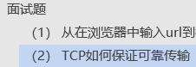）

UDP尽最大努力交付，即不保证可靠交付。

【3】 TCP面向字节流，实际上是TCP把数据看成一连串无结构的字节流；UDP面向报文。

参考：

1. 主：《王道计网》
2. <https://blog.csdn.net/ce123_zhouwei/article/details/8976006>
3. <https://www.nowcoder.com/questionTerminal/b44462e37ee74efc8cdbaf52aed7692b>
4. <https://blog.csdn.net/qq_34827674/article/details/123458428> 详细
5. **TCP**

参1：《王道计网2019》

TCP 是面向字节流的，虽然应用程序和 TCP 的交互是一次一个数据块 （大小不等） ， 但TCP 把应用程序交下来的数据看成仅仅是一连串的无结构的字节流。

TCP 是面向字节流的 （就是说 TCP 传送时是按照一个一个字节来传送的）。

参2：

<https://www.nowcoder.com/questionTerminal/b44462e37ee74efc8cdbaf52aed7692b>

<https://blog.csdn.net/ce123_zhouwei/article/details/8976006>   
TCP是面向字节流的：发送方TCP对应用程序交下来的报文数据块，视为无结构的字节流（无边界约束，可拆分/合并），但维持各字节流顺序（相对顺序没有变）。TCP发送方有一个发送缓冲区，当应用程序传输的数据块太长，TCP就可以把它划分短一些再传输；如果应用程序一次只传输一个字节，那么TCP可以等待积累足够多的字节后再构成报文段发送出去。

1. **UDP**

参1：《王道计网2019》

UDP 是面向报文的。发送方 UDP 对应用层交下来的报文，在添加首部后就向下交付给 IP层，既不合并，也不拆分，而是保留这些报文的边界 ；接收方 UDP 对 IP 层交上来 UDP 用户数据报 ， 在去除首部后就原封不动地交付给上层应用进程 ， 一次交付一个完整的报文 。 因此报文不可分割，是 UDP 数据报处理的最小单位。

【4】 每一条TCP连接只能是点到点的；UDP支持一对一，一对多，多对一和多对多的交互通信。

【5】 TCP首部开销20字节；UDP首部只有8字节，开销小。

【6】 TCP的逻辑通信信道是全双工的可靠信道；UDP则是（全双工）不可靠信道。

<https://cloud.tencent.com/developer/article/1850024>

<https://www.zhihu.com/question/345669820/answer/1520237190>

1. 关于TCP的全双工通信

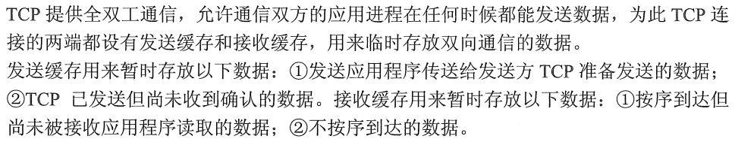

### （2） 补充

#### 【1】 TCP

参考：

1. 主：+
2. <https://juejin.cn/post/6916073832335802382>

##### 《1》 可靠传输

TCP使用校验【同UDP】，序号，确认，重传等机制来达到可靠传输。

###### 1） 校验（和）

1》 是什么

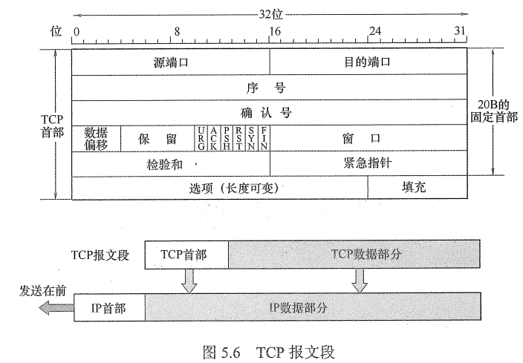

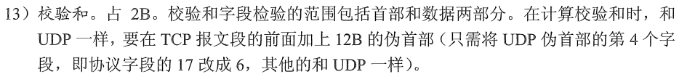

2》 如何计算

见下面“UDP校验”

###### 2） 序号

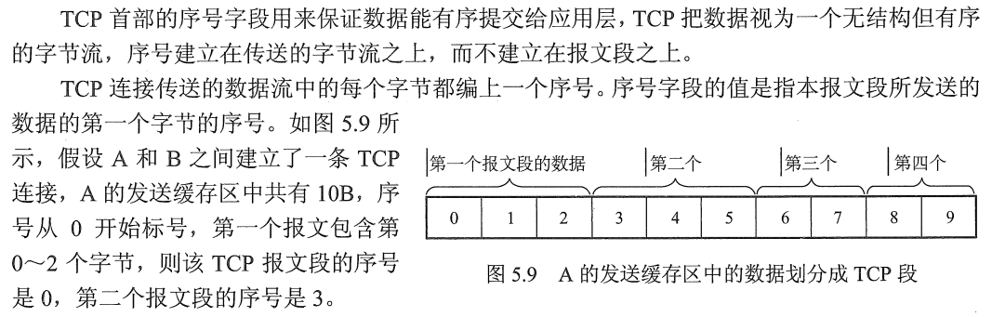

###### 3） 确认

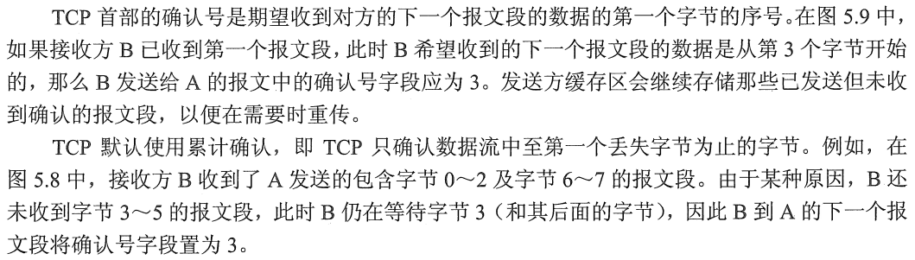

###### 4） 重传

有两种事件会导致TCP对报文段进行重传：

1》 超时

A） 是什么



B） 如何实现

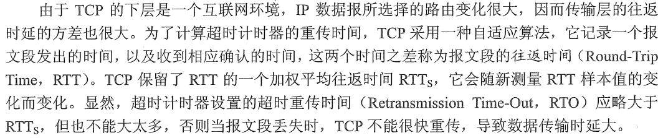

2》 (3个)冗余ACK

A） 是什么

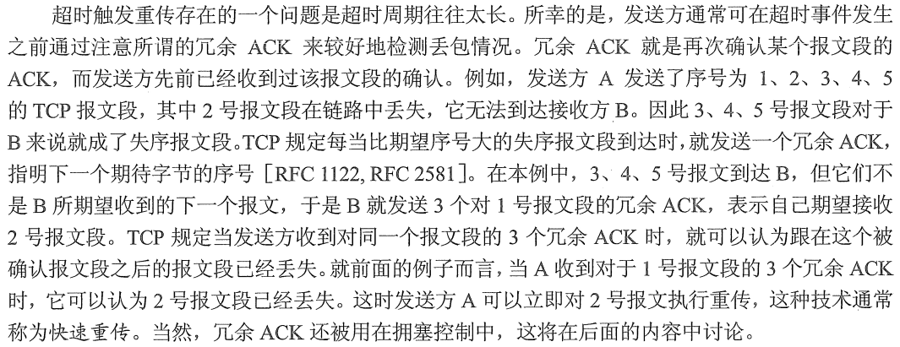

B） 和拥塞控制中快重传的关系

通过判断3个冗余ACK进行的重传技术叫**快（速）重传**，它是针对丢包情况的通用方案，拥塞控制中的快重传是一种子场景（即网络拥塞导致丢包）。

##### 《2》 流量控制【一种接收端对发送端的控制】

TCP提供了流量控制服务以消除发送方使接收方缓存区溢出的可能性。使用基于**滑动窗口协议**的流量控制机制。

接收端为了控制发送端发送数据的速率，通过TCP报文段头中的**“窗口”字段**【表示接收端接收缓冲/存区的剩余大小】让客户端维护一个**接口窗口rwnd**，即“窗口”字段的值就是rwnd【单位是字节】。

##### 《3》 拥塞控制【一种发送端对整个网络负载的控制】

TCP提供拥塞控制来防止过多的数据注入网络，从而使网络中的路由器和链路不至过载。

拥塞控制让发送端自己维护一个**拥塞窗口cwnd**【单位是最大报文段长度MSS】。

拥塞控制采用四种算法：慢开始、拥塞避免、快重传、快恢复。

###### 1） 慢开始和拥塞避免

1》 是什么

A） 慢开始

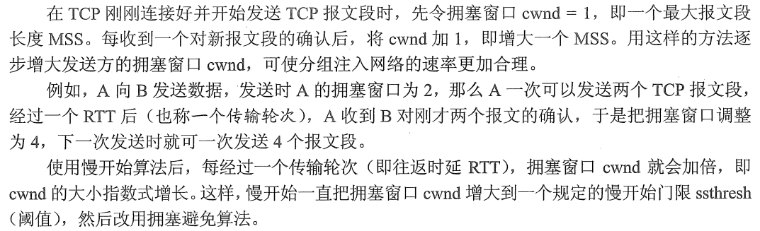

B） 拥塞避免

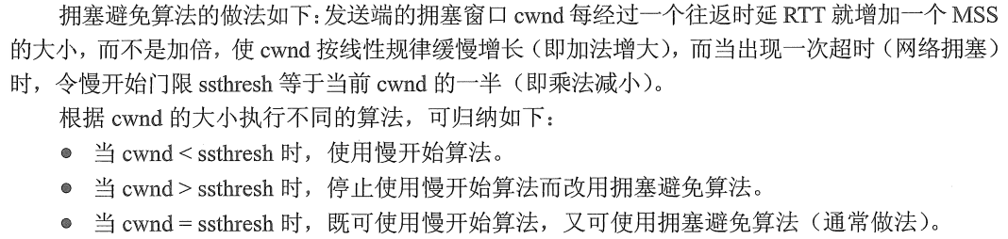



C） 网络拥塞的处理

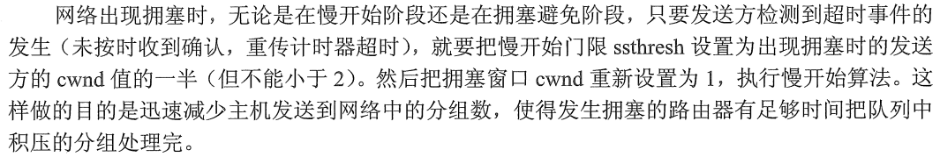

2》 示例

1. 初始时，拥塞窗口cwnd置为1【即一个最大报文段长度MSS】，慢开始门限ssthresh置为16。在cwnd还未到ssthresh前先采用**慢开始算法**，即发送方每收到一个确认ACK，cwnd值加1，换句话说，经过每个传输轮次【即往返时延RTT】，cwnd都翻倍，呈指数规律增长。
2. 在cwnd长到ssthresh后，改用**拥塞避免算法**，即cwnd每经过一个往返时延RTT就增加一个MSS的大小，而不是加倍，使cwnd按线性规律缓慢增长。
3. 假设cwnd=24时网络发生拥塞【表现为出现一次超时】，则将ssthresh设为此时cwnd值的一半，同时将cwnd重置为1。然后重复前面的过程。

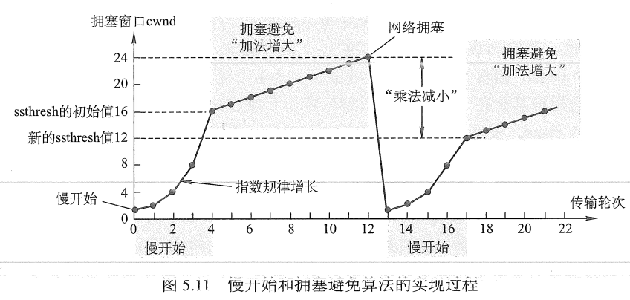

###### 2） 快（速）重传和快（速）恢复

1》 是什么

A） 快（速）重传

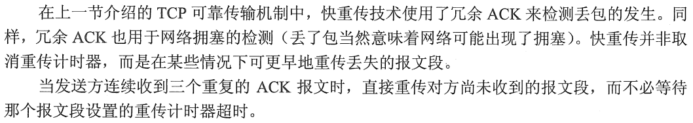

B） 快（速）恢复

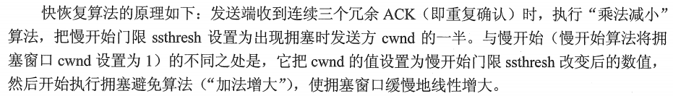



2》 示例

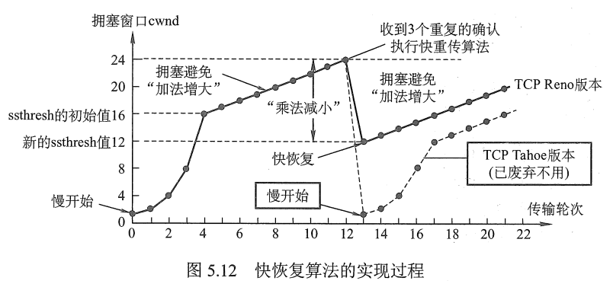

1. cwnd从1涨到网络拥塞时的流程和图5.11相同，只是这里对网络拥塞的判断变成了收到连续三个冗余ACK【根据TCP重传机制需重传丢失的报文段，即**快（速）重传**】。
2. 在判定为网络拥塞后，执行**快恢复**：将慢开始门限ssthresh设为此时cwnd的一半，即24/2=12。然后从cwnd=12开始，使用拥塞避免算法每经过一个RTT加1增大cwnd。作为对比，虚线为慢开始的处理过程。

###### 四种算法的应用时机：

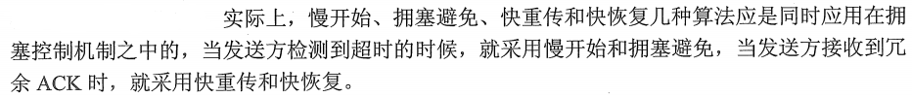

#### 【2】 UDP

参考：

1. 校验（和）
2. 是什么

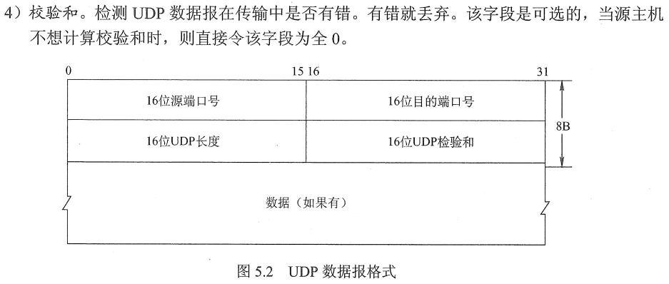

1. 如何计算

对伪首部+首部+数据进行二进制反码运算求和再取反。

<https://www.cnblogs.com/jcchan/p/10400504.html>

# 代理

# token作用

参考：

1. <https://www.jianshu.com/p/24825a2683e6>
2. 见“术语规定-计算机相关.docx”-token

# IP单播+组播+广播

参考：

1. 王道-2021-计网

## 单播：Unicast

### 定义

单播是客户端与[服务器](https://baike.baidu.com/item/%E6%9C%8D%E5%8A%A1%E5%99%A8/100571)之间的点到点连接。“点到点”指每个客户端都从服务器接收远程流。仅当客户端发出请求时，才发送单播流。单播（Unicast）是在一个单个的发送者和一个接受者之间通过网络进行的通信。可以应用于[通信](https://baike.baidu.com/item/%E9%80%9A%E4%BF%A1/300982)、[计算机](https://baike.baidu.com/item/%E8%AE%A1%E7%AE%97%E6%9C%BA/140338)等领域，还可以利用多播单播混合算法解决实际问题。

## 组播：Multicast

### 定义

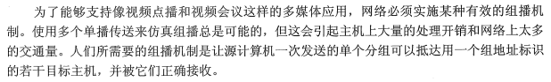

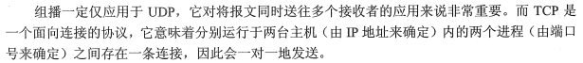

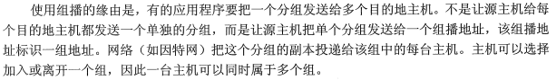

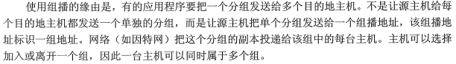

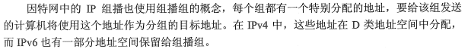

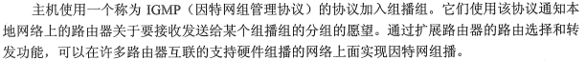

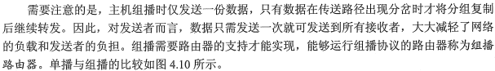

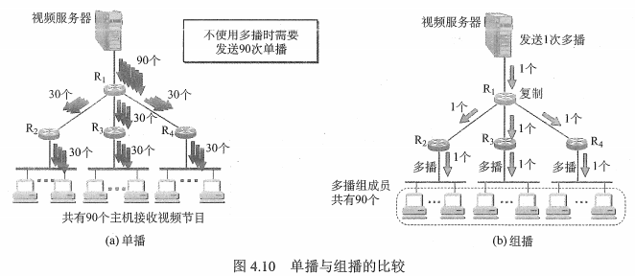

### IP组播地址



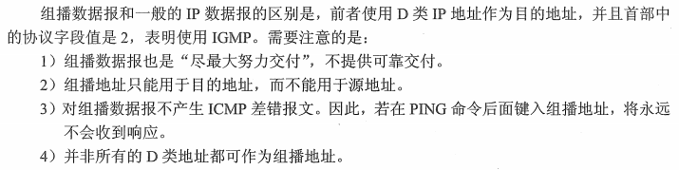



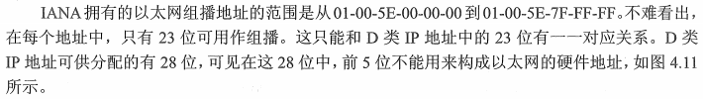





### IGMP与组播路由算法

Todo

## 广播：Broadcast

### 定义

参考：<https://blog.csdn.net/mythace/article/details/52299038>

广播是指在IP子网内广播数据包，所有在子网内部的主机都将收到这些数据包。广播意味着网络向子网每一个主机都投递一份数据包，不论这些主机是否乐于接收该数据包。所以广播的使用范围非常小，只在本地子网内有效，通过路由器和交换机网络设备控制广播传输。

“广播”可以理解为一个人通过广播喇叭对在场的全体说话，这样做的好处是通话效率高，信息一下子就可以传递到全体，如图2所示。

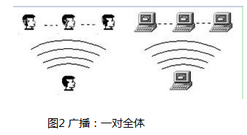

广播的优点：  
1）网络设备简单，维护简单，布网成本低廉  
2）由于服务器不用向每个客户机单独发送数据，所以服务器流量负载极低。

广播的缺点：

1. 无法针对每个客户的要求和时间及时提供个性化服务。
2. 网络允许服务器提供数据的带宽有限，客户端的最大带宽＝服务总带宽。例如有线电视的客户端的线路支持100个频道（如果采用数字压缩技术，理论上可以提供500个频道），即使服务商有更大的财力配置更多的发送设备、改成光纤主干，也无法超过此极限。也就是说无法向众多客户提供更多样化、更加个性化的服务。
3. 广播禁止在Internet宽带网上传输。

# 传输层的寻址与端口

参考：王道-2021-计网

## 端口：port

### 【1】 端口的作用

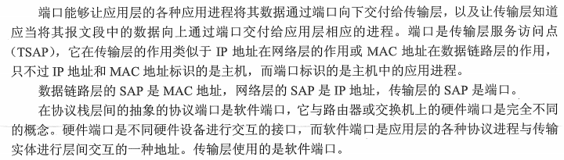

### 【2】 端口号

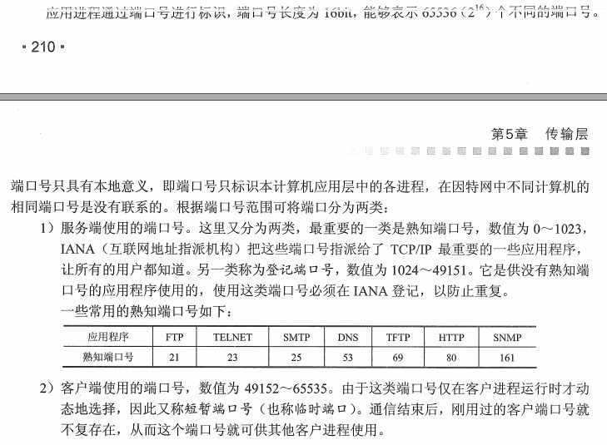

补充：

1. 443端口：HTTPS
2. 80和8080端口：

参1：<https://blog.csdn.net/luluoluoa/article/details/115347377>

**80端口**

80端口是http协议的默认端口，使用浏览器就是默认80端口如访问百度https://www.baidu.com:80，不过80可以省略

**8080端口**

8080端口一般是连接代理服务器的端口，代理是什么如下所示：

浏览器客户端——代理——服务器

参2：

<https://www.zhihu.com/question/26698345>

https://blog.csdn.net/y2020520/article/details/121714538?utm_medium=distribute.pc_relevant.none-task-blog-2~default~baidujs_baidulandingword~default-8-121714538-blog-115347377.pc_relevant_recovery_v2&spm=1001.2101.3001.4242.5&utm_relevant_index=11

HTTP的默认端口是80

8080一般是用来连接WWW代理服务的

### 【3】 查看端口

<https://www.jianshu.com/p/d8a601323670>

可以使用Netstat命令：开始->运行，键入"cmd"并回车，打开命令提示符窗口。在命令提示符状态下键入"netstat -a -n"，按下回车键后就可以看到以数字形式显示的 TCP和UDP连接的端口号及状态。

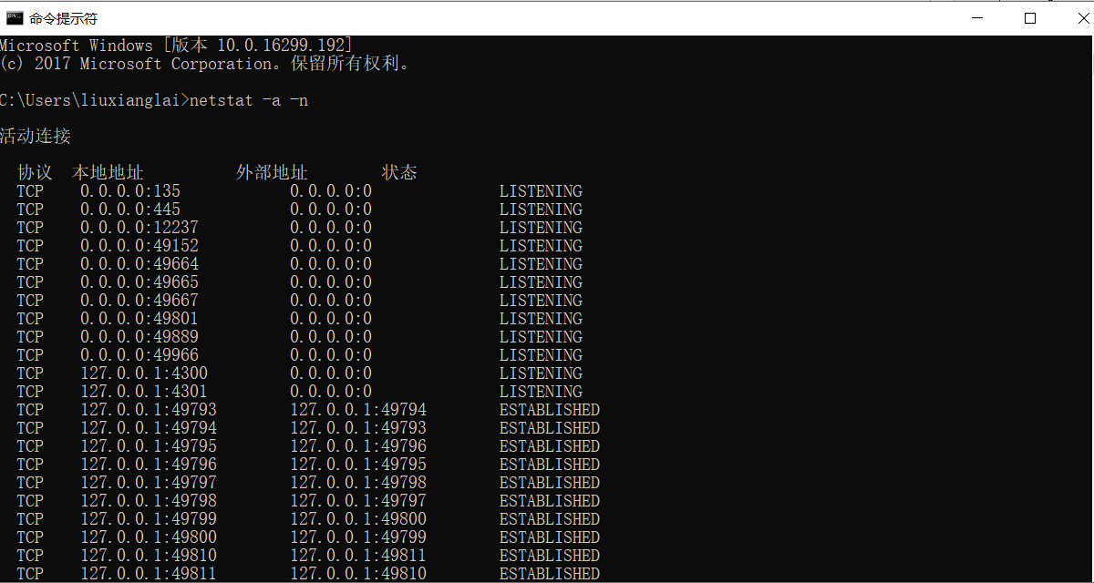

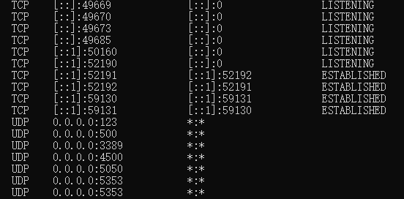

## 套接字：socket

参1：王道-2021-计网

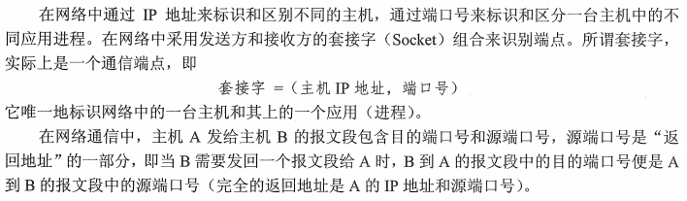

参2：

<https://blog.51cto.com/u_15127666/3712272>

<https://www.liaoxuefeng.com/wiki/1016959663602400/1017790181885952>

Socket 是对 TCP/IP 协议的封装，Socket 只是个接口不是协议，通过 Socket 我们才能使用 TCP/IP 协议，除了 TCP，也可以使用 UDP 协议来传递数据。

创建 Socket 连接的时候，可以指定传输层协议，可以是 TCP 或者 UDP，当用 TCP 连接，该Socket就是个TCP连接，反之。

参3：<http://bbs.itheima.com/thread-37541-1-1.html>

我觉得套接字不能严格定义在哪一层，因为它涉及到ip以及端口，ip是在网络层，端口是在传输层。  
而找到ip便是找到对方在网络上的位置，找到端口便是对方主机存在这样的应用程序，对方主机有并且打开，并且没有其他安全设备的阻拦才可以通信。  
我们所说的套接字的编程是提供访问底层api的接口，实现应用层协议之间的通信，所以我觉得没啥处在那一层的概念。

参4：<https://juejin.cn/post/6942358900171603975>

Socket是什么呢，实际上socket是对TCP/IP协议的封装，Socket本身并不是协议，而是一个调用接口(API)。通过Socket，我们才能使用TCP/IP协议。

# 十五、web端即时通讯技术

<https://www.cnblogs.com/huchong/p/8595644.html>

# 十八、WAN和LAN

对于路由器：wan是从别的网接进路由用的，lan是从路由接出给别的网用的

# 十九、 WebSocket

## 是什么

<https://zh.m.wikipedia.org/zh-hans/WebSocket>

https://www.ruanyifeng.com/blog/2017/05/websocket.html

## （2） 应用

Okhttp拦截器

# 二十、 wifi 双频合一和双频分开

<https://www.zhihu.com/question/282389265>



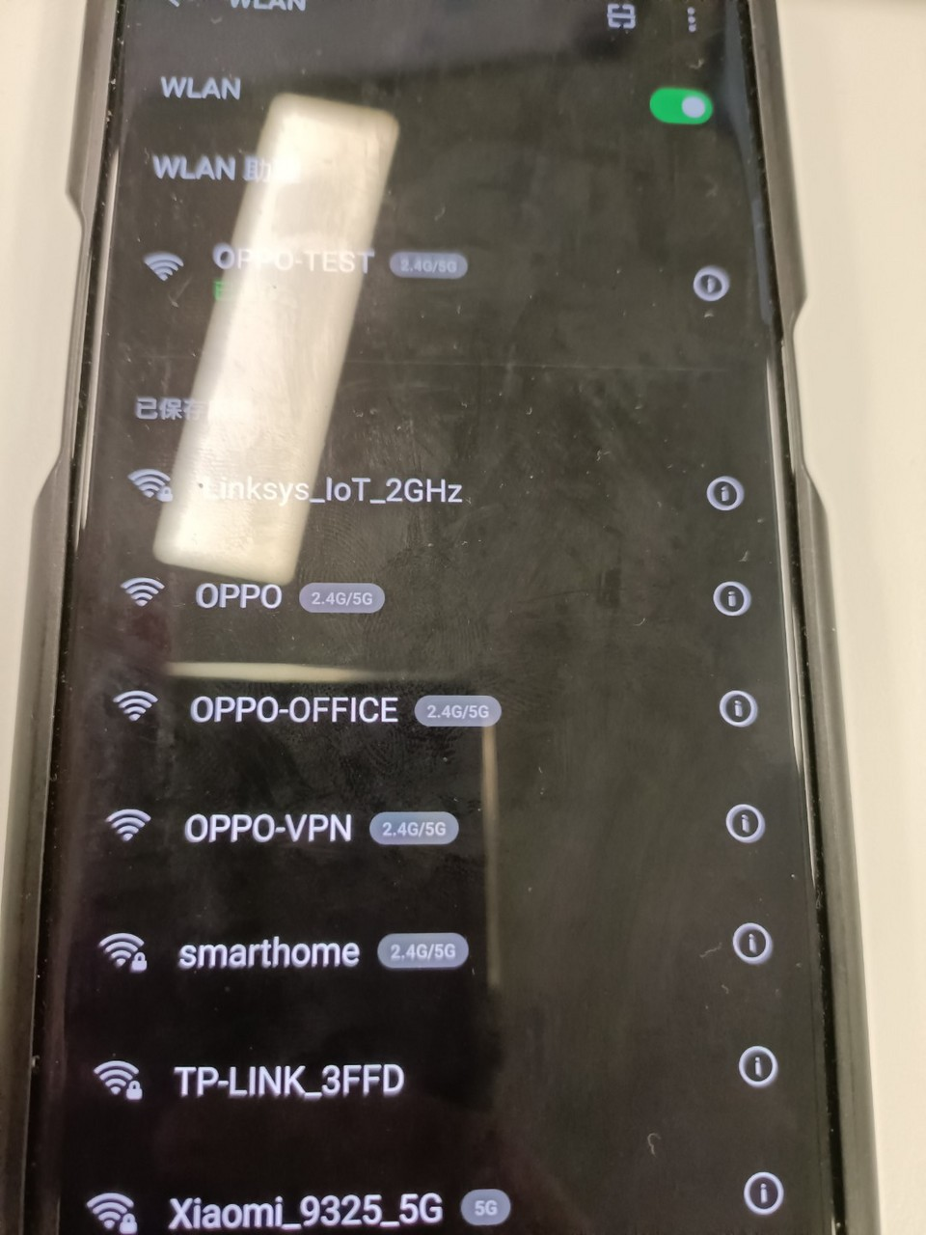

# 二十一、 抓包方式

## （1） fiddler

### 【1】 是什么

#### 参1：<https://blog.csdn.net/michaelwoshi/article/details/114173158>

fiddler是位于客户端和服务器端之间的代理，也是目前最常用的[抓包](https://so.csdn.net/so/search?q=%E6%8A%93%E5%8C%85&spm=1001.2101.3001.7020)工具之一。

它能够记录客户端和服务器之间的所有请求，可以针对特定的请求，分析请求数据、设置断点、调试web应用、修改请求的数据，甚至可以修改服务器返回的数据，功能非常强大，是web调试的利器。

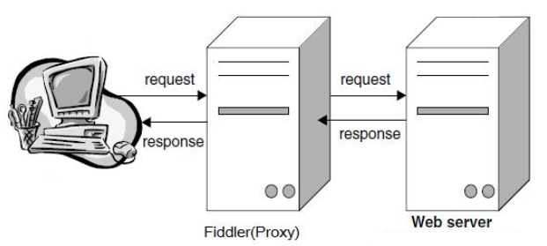

**注意：**

* Fiddler 是以代理web服务器的形式工作的，它使用默认代理地址:127.0.0.1，端口:8888，也就是说默认监听本机的127.0.0.1:8888，如果需要抓局域网内其他机器的包，需要勾选上“Allow remote computers to connect”，允许远程设备连接，会设置监听为0.0.0.0:8888。
* 当Fiddler退出的时候它会自动注销，这样就不会影响别的程序。不过如果Fiddler非正常退出，这时候因为Fiddler没有自动注销，会造成网页无法访问，解决的办法是重新启动下Fiddler。

#### 参2：<https://www.telerik.com/fiddler>

### 【2】 2个不同版本

<https://www.telerik.com/fiddler/fiddler-classic>

<https://www.telerik.com/fiddler/fiddler-everywhere>

<https://blog.csdn.net/qq_44700693/article/details/109820296>

<https://juejin.cn/post/7021763777460699150>

<https://zhuanlan.zhihu.com/p/200914784>

<https://blog.csdn.net/weixin_42724501/article/details/120280822>

### 【x】 安装及打开

#### 《1》 fiddler classic

##### 1）下载

<https://www.telerik.com/download/fiddler>

点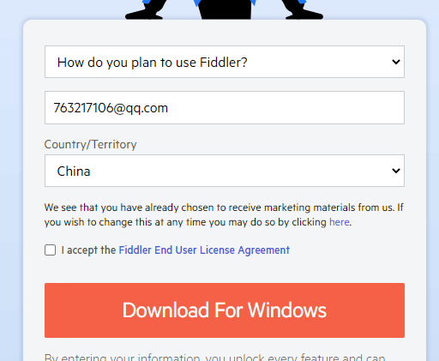下载。

##### 2）傻瓜式安装

##### 3）初次打开

弹

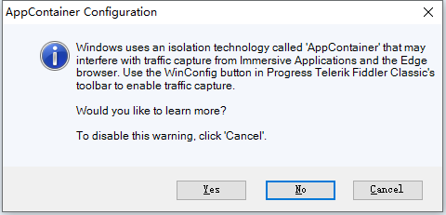

先选No。

### 【x】 界面

<https://docs.telerik.com/fiddler/knowledge-base/uiguide#user-interface-guide>

<https://blog.csdn.net/weixin_42724501/article/details/120280822>

<https://cloud.tencent.com/developer/article/1845587>

#### 《1》 Web Sessions List

##### 1） 是什么

<https://docs.telerik.com/fiddler/knowledge-base/uiguide>

The Web Sessions list contains the list of HTTP Requests that are sent by your computer. You can resize and reorder the columns in this list for your convenience. You can also sort this list by clicking on the column header.

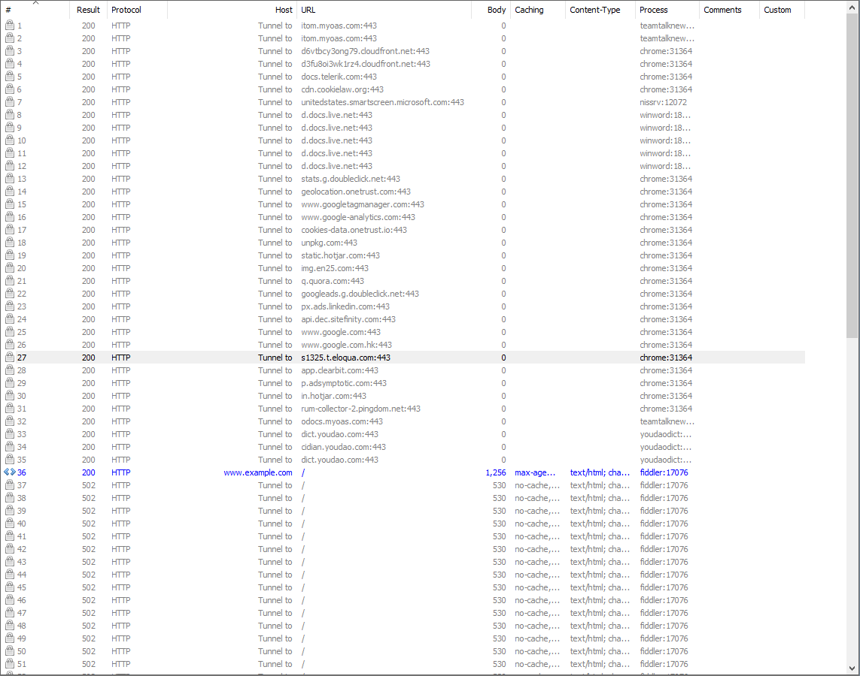这块。

##### 2） 行

<https://blog.csdn.net/weixin_50829653/article/details/117779108>

每行表示一个session【一个session就是fiddler抓取到的一条HTTP请求】。

每行session前的不同icon表示该session的类型：

###### 1》

参1：<https://docs.telerik.com/fiddler/knowledge-base/uiguide>

 Request used HTTP CONNECT method; this establishes a tunnel used for [HTTPS traffic](https://docs.telerik.com/fiddler/Configure-Fiddler/Tasks/DecryptHTTPS)

参2：<https://blog.csdn.net/qq_15283475/article/details/62227067>

##### 3） 列

自定义列表：<https://www.cnblogs.com/hanmk/p/9096144.html>

#### 《2》 Sessions详情

##### 1） 是什么

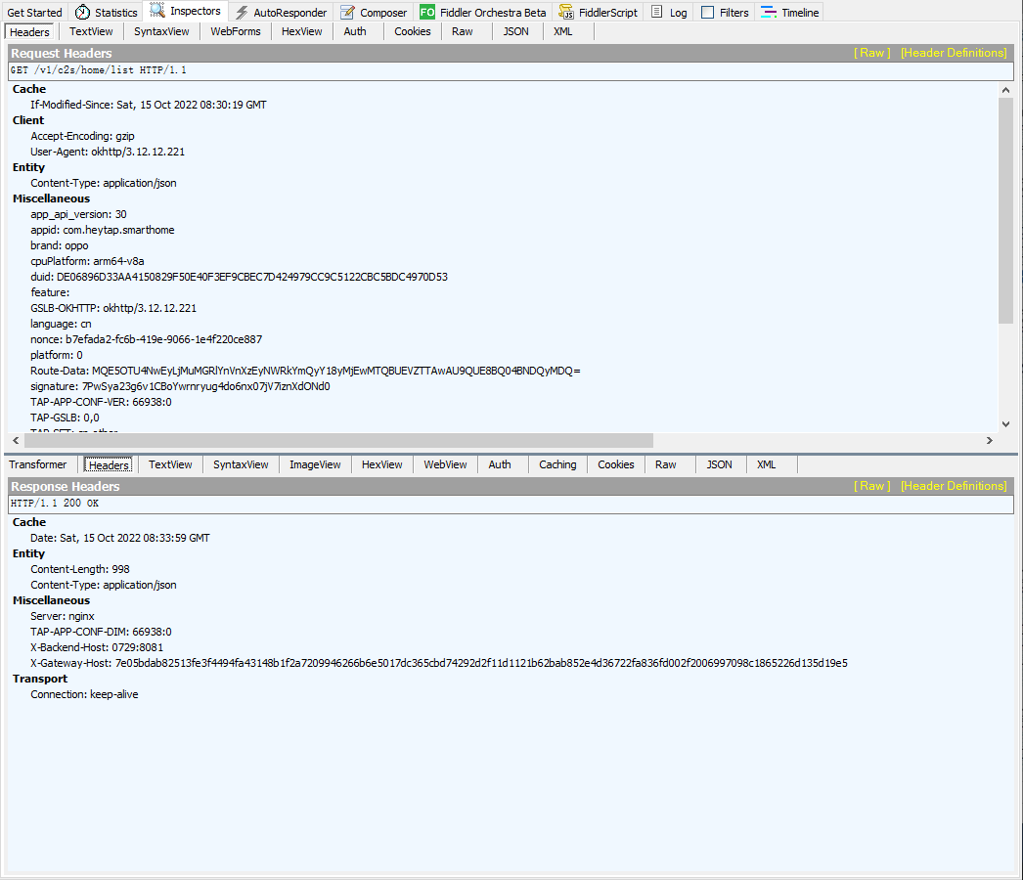这块。

##### 2） Inspectors标签

<https://blog.csdn.net/weixin_42382016/article/details/123630039>

<https://blog.csdn.net/paidaxing_dashu/article/details/103067465>

<https://blog.csdn.net/weixin_42724501/article/details/120280822>

<https://blog.csdn.net/weixin_42380194/article/details/84976853>

<https://blog.csdn.net/mmhyy123/article/details/88912114>

###### 1》 请求信息

|  |  |
| --- | --- |
| **名称** | **定义** |
| Headers | 显示客户端发送到服务器的 HTTP 请求的 header【请求行+请求头字段】，显示为一个分级视图，包括Cookie、设备信息 |
| TextView | 显示 POST 请求的 body 部分为文本 |
| Syntaxview |  |
| WebForms |  |
| HexView |  |
| Auth |  |
| Cookies |  |
| Raw | 将整个请求显示为纯文本 |
| JSON |  |
| XML |  |

###### 2》 响应信息

|  |  |
| --- | --- |
| **名称** | **定义** |
| Transformer |  |
| Headers | 用分级视图显示响应的 header【状态行+响应头字段】 |
| TextView | 使用文本显示响应的 body |
| Syntaxview |  |
| ImageView |  |
| HexView |  |
| WebView |  |
| Auth |  |
| Caching |  |
| Cookies |  |
| Raw | 将整个响应显示为纯文本 |
| JSON | 如果请求的 body 是 Json 格式，就是用分级的 Json 来显示它 |
| XML |  |

### 【x】 不同平台抓包

#### Android

见“Android网络.docx-抓包”

### 【x】 处理https

<https://docs.telerik.com/fiddler/configure-fiddler/tasks/decrypthttps?_ga=2.170834339.2032574906.1663058021-2127804416.1658309299>

## （2） wireshark

### 【1】 是什么

### 【x】 不同平台抓包

#### Android

见“Android网络.docx-抓包”

## （3） Charles

## （4） Burp Suite

## （5） tcpdump

### 【1】 是什么

<https://juejin.cn/post/6844904084168769549#heading-0>

tcpdump 是一款强大的网络抓包工具，它使用 libpcap 库来抓取网络数据包，这个库在几乎在所有的 Linux/Unix 中都有。

### 【x】 不同平台抓包

#### Android

见“Android网络.docx-抓包”

# 二十二、 特殊ip地址

## （1） 127.0.0.1

## （2） 0.0.0.0

<https://zhuanlan.zhihu.com/p/439510282?utm_id=0#:~:text=0.0.0.0%E7%A7%B0,%E6%97%A0%E6%84%8F%E4%B9%89%E7%9A%84%EF%BC%89%E5%9C%B0%E5%9D%80%E3%80%82>

<https://blog.csdn.net/pyl88429/article/details/100053891>

<https://en.wikipedia.org/wiki/0.0.0.0>

<https://www.cnblogs.com/hnrainll/archive/2011/10/13/2210101.html>

## （3） localhost

# 二十三、 带宽

看了资料带宽有2个意义：

1. 物理设备本身的数据传输能力

<https://baike.baidu.com/item/%E5%B8%A6%E5%AE%BD/266879>

<https://baike.baidu.com/item/%E7%BD%91%E7%BB%9C%E5%B8%A6%E5%AE%BD/6120475>

网络[带宽](https://baike.baidu.com/item/%E5%B8%A6%E5%AE%BD?fromModule=lemma_inlink)是指在单位时间（一般指的是1秒钟）内能传输的数据量。网络和高速公路类似，带宽越大，就类似高速公路的车道越多，其通行能力越强。

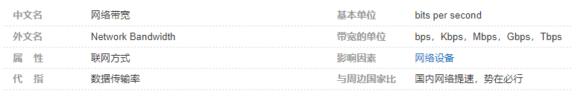

1. 网络服务商定义的流量概念

<https://zh.wikipedia.org/wiki/%E5%B8%A6%E5%AE%BD#%E7%B6%B2%E8%B7%AF%E6%9C%8D%E5%8B%99>



# 二十四、 断点续传

<https://cloud.tencent.com/developer/article/1813858>

断点续传指的是在下载或上传时，将下载或上传任务人为的划分为几个部分，每一个部分采用一个线程进行上传或下载，如果碰到网络故障，可以从已经上传或下载的部分开始继续上传下载未完成的部分，而没有必要从头开始上传下载。用户可以节省时间，提高速度。

一般实现方式有两种：

* 服务器端返回，告知从哪开始
* 浏览器端自行处理

上传过程中将文件在服务器写为临时文件，等全部写完了（文件上传完），将此临时文件重命名为正式文件即可。

如果中途上传中断过，下次上传的时候根据当前临时文件大小，作为在客户端读取文件的偏移量，从此位置继续读取文件数据块，上传到服务器从此偏移量继续写入文件即可。

# 二十五、 IP协议

## （1） IPv4

### 【1】 IP数据报格式

参考：

1. 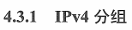
2. <https://blog.csdn.net/u012758088/article/details/76020966>

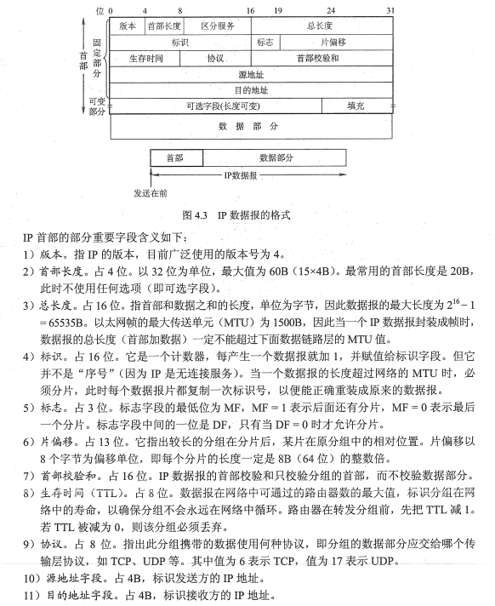

### 【2】 IPv4地址

参考：《王道2021计网》4.3.2-1

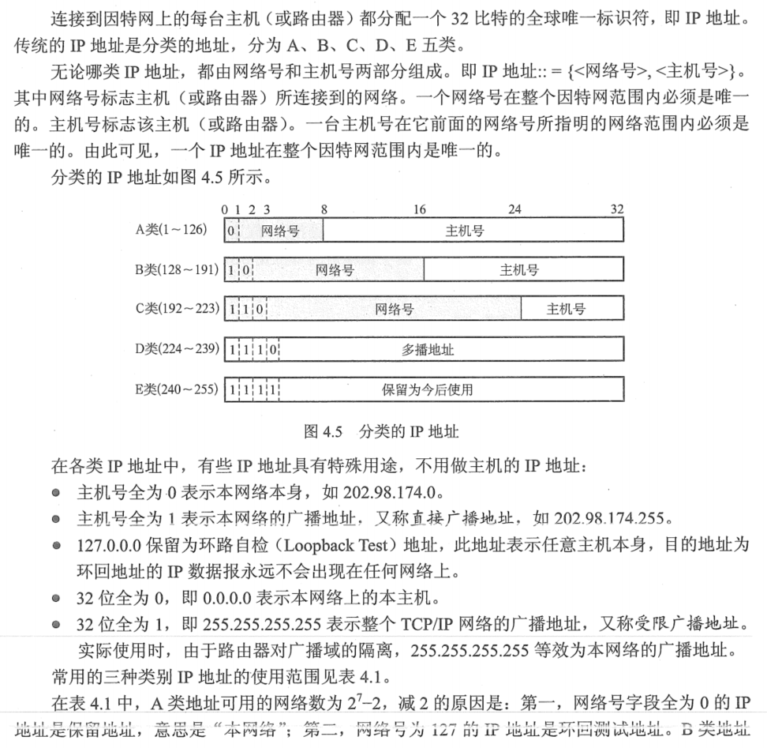

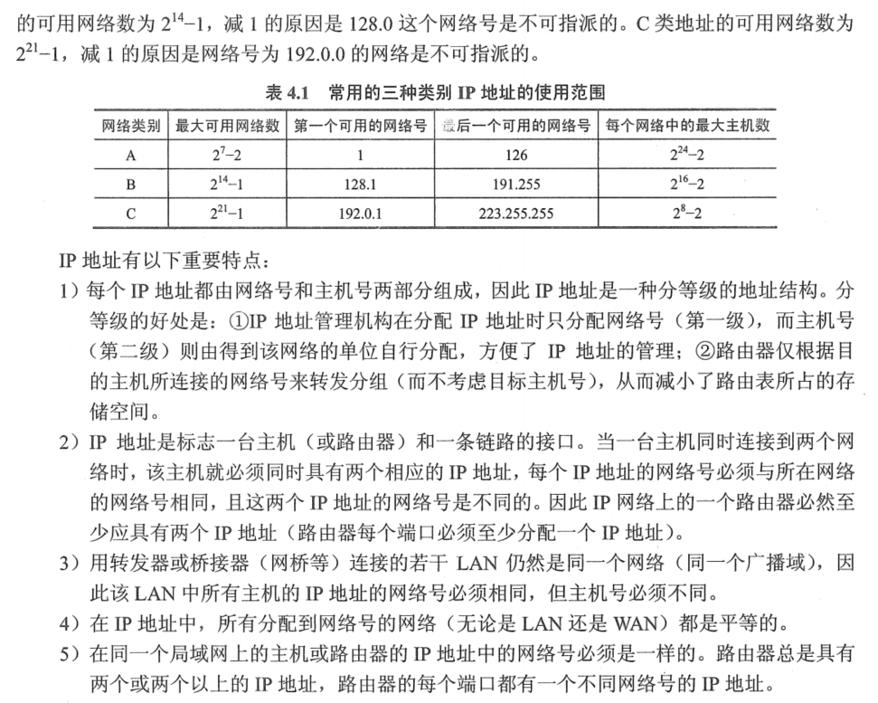

## （2） IPv6

### 【1】 为什么

参考：《王道2021计网》4.4.1

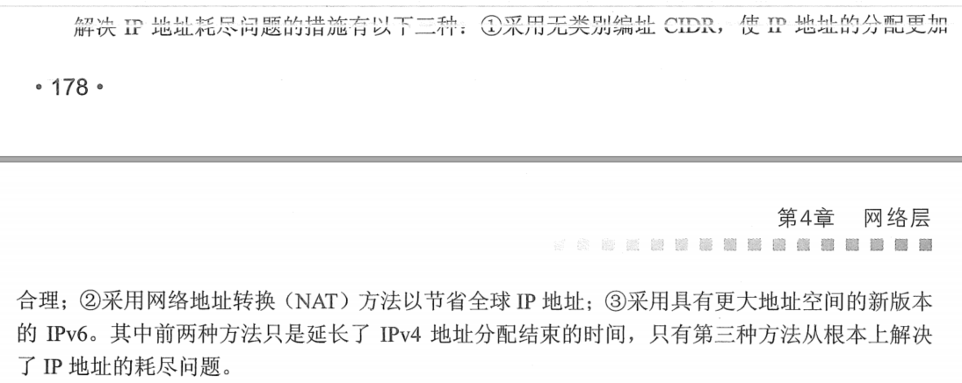

### 【2】 特点

参考：《王道2021计网》4.4.1

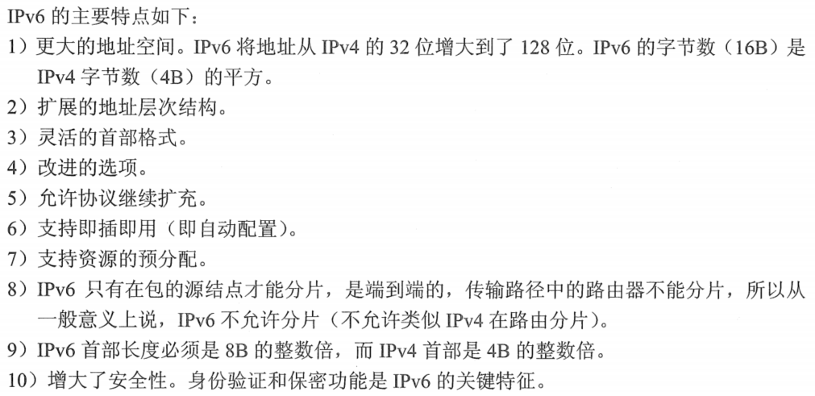

### 【3】 IPv6地址

参考：《王道2021计网》4.4.2

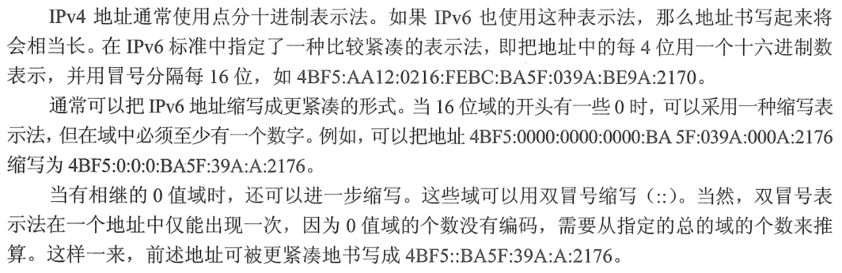

## 归纳：

1. IPv4地址一般用**点分十进制**表示，但也可以用二进制和十六进制表示。

<https://baike.baidu.com/item/%E7%82%B9%E5%88%86%E5%8D%81%E8%BF%9B%E5%88%B6/2186100>

<https://zh-hans.ipshu.com/bin-dec-hex>

IPv6地址一般只用**冒分十六进制**表示。

## 练习题

<https://leetcode.cn/problems/validate-ip-address/>

# 二十六、 socks协议

<https://wiyi.org/socks5-protocol-in-deep.html>

这里贴一段维基百科对它的定义：

SOCKS is an Internet protocol that exchanges network packets between a client and server through a proxy server

大概的意思是: socks是一种互联网协议，它通过一个代理服务器在客户端和服务端之间交换网络数据。简单来说，它就是一种代理协议，扮演一个中间人的角色，在客户端和目标主机之间转发数据。

# 面试题

2020年：

<https://leetcode.cn/circle/discuss/hZSCJk/>

2022年：

<https://zhuanlan.zhihu.com/p/471948799>

<https://juejin.cn/post/7129781721108578311>

TCP相关：

<https://juejin.cn/post/6991833845687386149>

## （1） 从在浏览器中输入url到得到响应的过程【包括url怎么转为http请求报文】

见上面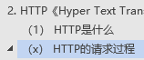

## （2） TCP如何保证可靠传输

参考：

1. 《王道2021计网》
2. <https://juejin.cn/post/6916073832335802382>
3. <https://juejin.cn/post/6991833845687386149>
4. <https://cloud.tencent.com/developer/article/1679937>
5. 下面3个链接内容相似：

<https://www.jianshu.com/p/6aac4b2a9fd7>

<https://zhuanlan.zhihu.com/p/368571570>

<https://segmentfault.com/a/1190000022944999>

注1：看了很多资料，基本都是下面列的几项，但《王道2021计网》没把“流量控制”和“拥塞控制”放进去。

注2：各机制详情见上面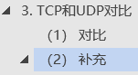

通过以下机制保证：

1. 校验和
2. 序号
3. 确认
4. 重传
5. 流量控制
6. 拥塞控制
7. 其他

## TCP 是一个包发送出去并得到确认后，才可以发送下一个包，还是无需等待确认就可以发送下一个包？

参考《王道2021计网》，

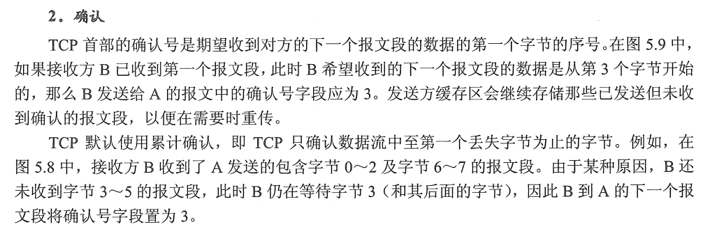

所以应是无需等待确认就能发下个包。